СОДЕРЖАНИЕ

Введение 2
1 Применение газовых электронных умножителей в детекторах 4
1.1 История открытия 4
1.2 Изготовление электродов ГЭУ 8
1.3 Конструкция детекторов 10
Вывод по первому разделу 12
2 Методика проведения эксперимента 13
2.1 Результаты детекторной технологии от 3D-печати 13
2.2 Струйная 3D-печать 15
2.3 Текущие возможности 3D-печати 16
2.4 Промышленное применение абляции лазером 20
2.5 Электронная микроскопия: сканирующий электронный микроскоп 21
2.6 Энергодисперсионная рентгеновская спектроскопия 26
2.7 Оптическая микроскопия и её методы 28
Вывод по второму разделу 33
3 Результаты экспериментальной работы 34
3.1 Результаты оптической микроскопии 34
3.2 Результаты сканирующей электронной микроскопии (СЭМ). Энергодисперсионной рентгеновской спектроскопии (ЭДР). 47
Вывод по третьему разделу 49
4. Проектирование защиты от лазерного излучения 50
4.1 Общие требования по охране труда 50
4.2 Требования по охране труда перед началом работы 53
4.3. Требования по охране труда после окончания работы 55
5 Технико-экономическое обоснование исследования усилительных элементов для газоразрядных счётчиков 57
5.1 Составление плана на проведение научно-исследовательской работы 57
5.2 Определение затрат научно-технической продукции 59
5.3 Расчет уровня научно-технического результата 62
Заключение 65
Список использованных источников 66

 |  |  |  |  | МРК ДП 2-410102 00 023ПЗ
Изм. | Лист | № докум | Подпись | Дата
Разраб. |  | Шлегович |  |  | Усилительный элемент для газоразрядных счетчиков  Пояснительная записка | Лит. |  |  | Лист | Листов
Пров. |  | Шманай |  |  |  | У |  |  | 2 | 66
Реценз. |  |  |  |  |  | МРК
Н. Контр. |  | Василевская
Утв. |  | Кусенок

ВВЕДЕНИЕ

Интерес к детекторам на основе каскадных газовых электронных умножителей (ГЭУ) постоянно растет. В частности, каскадные ГЭУ находят применение в трековых детекторах, быстрых детекторах для триггерных систем, торцевых детекторах для время-проекционных камер, черенковских детекторах, нейтронных детекторах, детекторах синхротронного излучения, газовых фотодетекторах. Криогенные лавинные детекторы на основе каскадных ГЭУ предполагается применить для регистрации нейтрино, темной материи и когерентного рассеяния нейтрино на ядрах. Газовые детекторы широко применяются в установках крупных физических экспериментов. Технологии изготовления газовых детекторов постоянно совершенствуются. Появляются новые типы газовых детекторов, уровень быстродействия которых достигает 10 МГц. По координатному разрешению газовые детекторы приблизились к полупроводниковым (пиксельные детекторы – 1 мкм, полосковые детекторы, газовые. Новые физические эксперименты на диктуют жесткие требования к детекторам и электронике по числу каналов, быстродействию, шумам, потребляемой мощности и площади. Планируется значительное увеличение светимости ускорителей и высокие входные загрузки детекторов. Для этого требуется существенное увеличение быстродействия детекторов и считывающей электроники. Новым типом газовых детекторов, отвечающим требованиям современных экспериментов, являются микроструктурные газовые детекторы.
К микроструктурным газовым детекторам относятся: микрополосковые газовые счетчики и газовые электронные умножители. Практически все современные детекторные установки крупных физических экспериментов, в частности модернизируемые установки в ЦЕРН, новые эксперименты сжатой барионной материи на ускорительном комплексе и установки многофункциональных детекторов и спиновых детекторов на коллайдере на базе нуклотрона будут включать в себя до нескольких миллионов каналов микроструктурных газовых детекторов.
За прошедшие полвека лазерное излучение приобрело позиции незаменимого инструмента в научном эксперименте и технологии. Широчайший диапазон параметров импульсных лазерных систем, таких как интенсивность лазерного излучения, длина волны излучения, длительность лазерных импульсов и частота их следования, позволяет применять лазеры как с целями достижения высокой производительности, например при абляционном формировании глубоких каналов, лазерной гравировке или резке, так и в приложениях, требующих применения облучения очень низкой интенсивности, например для локальной наномодификации вещества, не затрагивающей его микро- и макрообъемы, как в случаях воздействия на биологические объекты, тонкие пленки, при наноабляции или локальной функционализации поверхности. Современные тенденции к уменьшению длительности лазерных импульсов и увеличению их частоты следования в сочетании с высокой стабильностью параметров излучения от импульса к импульсу обозначили помимо технологических выгод, связанных с ростом производительности, проблемы, сказывающиеся также на эффективности и прецизионности лазерной обработки, связанные с эффектами последействия, проявляющиеся как в облучаемом материале, так и в окружающей его среде. Настоящая работа посвящена двум, на первый взгляд, совершенно различным режимам лазерного воздействия: высокоинтенсивной лазерной абляции и доабляционной лазерной обработке материалов. Объединяющей их особенностью является зависимость конечного результата микро- нанообработки от эффектов, проявляющихся только при многократном лазерном воздействии. Хорошо известно влияние таких эффектов при многоимпульсном облучении с интенсивностями близкими или превышающими порог абляции обрабатываемого вещества. Так, характерная для абляции короткими лазерными импульсами плазменная экранировка вносит значительные изменения как в процесс поглощения лазерной энергии веществом, вызывая перераспределение поглощенной энергии между мишенью и плазмой, так и приводит к модификации локальных условий окружающей среды. В зависимости от условий воздействия при многоимпульсной лазерной абляции необходимо принимать во внимание возможный рост от 4 импульса к импульсу максимального значения температуры достигаемого в области лазерного воздействия за счет изменения оптических характеристик облучаемого вещества, эффекты аккумуляции тепла или лазерного охлаждения облучаемого материала при увеличении частоты следования лазерных импульсов. Повышение контраста эмиссионных спектров на воздухе было обнаружено также в двухимпульсной/многоимпульсной спектроскопии лазерной абляционной плазмы вследствие эффекта «просветления», вызванного пробоем газовой среды первым импульсом облучения и снижением доли излучения газовой плазмы в сигнале от второго и последующих импульсов. При многоимпульсном лазерном воздействии с интенсивностями ниже порога испарения вещества также могут возникать эффекты аккумуляции.

- ПРИМЕНЕНИЕ ГАЗОВЫХ ЭЛЕКТРОННЫХ УМНОЖИТЕЛЕЙ В ДЕТЕКТОРАХ

Данный раздел посвящён изучению детекторов на основе ГЭУ, принципам их работы, характерным особенностям и областям использования.

1.1 История открытия

Газовый электронный умножитель (ГЭУ), был изобретен Ф. Саули в 1996 г.
В ГЭУ используется газовое усиление в отверстиях. Газовый электронный умножитель представляет собой тонкую диэлектрическую каптоновую пленку, покрытую с обеих сторон медной фольгой, с регулярной структурой отверстий диаметром от нескольких десятком до нескольких сотен мкм. Отверстия имеют форму двойного конуса и расположены друг от друга на расстоянии от сотни до тысячи мкм.
При подаче разности потенциалов между металлическими электродами в отверстиях образуется сильное электрическое поле – порядка десятков кВ/см. Первичные электроны, рожденные излучением в газовом промежутке перед ГЭУ, дрейфуют вдоль силовых линий и фокусируются в отверстия, в которых под действием сильного электрического поля развиваются электронные лавины. Каждое отверстие представляет собой независимый пропорциональный счётчик.

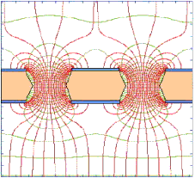

Рисунок 1.1 – Конфигурация силовых линий в ГЭУ

На рисунке 1.1 изображена конфигурация силовых линий ГЭУ. В верхней части рисунка изображен катод, за ним следует дрейфовый промежуток. После ГЭУ возникшие в нем электронные лавины проходят индукционный промежуток и попадают на секционированный анод [1]. На рисунке 1.2 изображена схема однокаскадного ГЭУ.

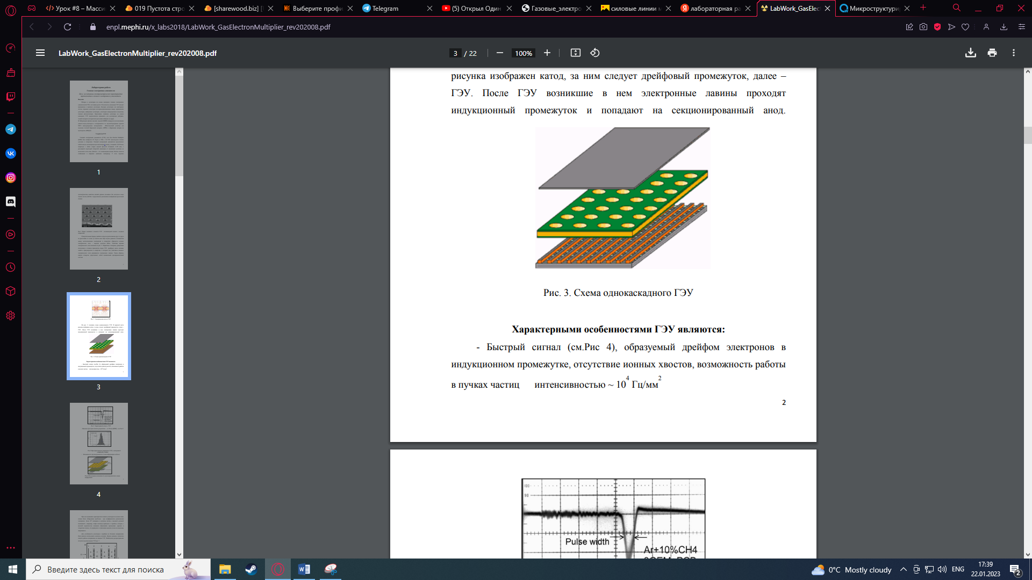

Рисунок 1.2 – Схема однокаскадного ГЭУ

Характерными особенностями газового электронного умножителя являются:
– быстрый сигнал, образуемый дрейфом электронов в индукционном промежутке;
– отсутствие ионных хвостов, возможность работы в пучках частиц интенсивностью;
– высокое пространственное разрешение – до 40 мкм.
Микроструктурированный детектор газа – это устройства, созданные для обеспечения высокой скорости и многоканальности, имея при этом прочную конструкцию. Эти детекторы были разработаны, чтобы иметь улучшенные рабочие характеристики по сравнению с предыдущими типами детекторов, а также для смягчения проблем с долговременной надежностью. Детекторы ГЭУ состоят из компонентов, называемых фольгой ГЭУ, которые представляют собой полиимид. Это фольга, рисунок 1.3, покрытая металлом с обеих сторон, обычно медью, и химически вытравлены таким образом, чтобы иметь много малых отверстий [1].

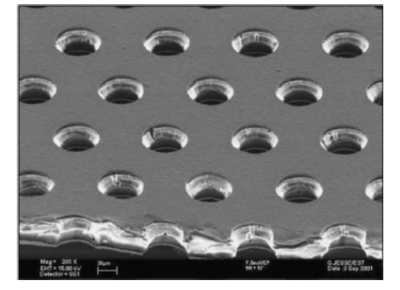

Рисунок 1.3 – Микроскопическое изображение фольги [2]

Отрицательный сигнал на аноде детектора формирует только электроны, собранные в результате работы детектора. Без участия положительных ионов, как и в предыдущих детекторах, это позволяет детекторам быть потенциально очень быстрыми, сводя к минимуму проблемы с пространственным зарядом. Также было снижена вероятность сбросов. Аналогичные изменения в отношении отверстий сделаны для толстых газовых электронных умножителей.
Однако вместо двойной конической формы отверстия, как в стандартных ГЭУ, используются зазорные кромки, области вокруг отверстий, свободные от металла. Эти ободки могут оказывать существенное влияние на коэффициент усиления, а также на его долгосрочное поведение при облучении. В типичном детекторе ГЭУ есть три таких фольги, разделенных прокладками на заранее определенных расстояниях. Делитель высокого напряжения разработан на основе этих разделительных расстояний [2].
Этот высоковольтный делитель представляет собой удобный набор резисторов, используемых для подачи соответствующих потенциалов на различную фольгу. Типичными конфигурациями являются так называемые конфигурации «3-2-2-2» или «3-1-2-1», которые представляют собой числа, представляющие зазоры в миллиметрах между дрейфом и ближайшей (первой) фольгой (дрейфовый зазор), двумя первыми фольгами, двумя последующими и между конечной фольгой и считывающим анодом, называемые индукционный зазор, рисунок 1.4.

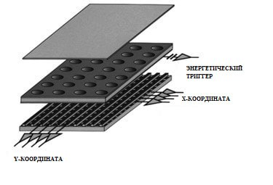
Рисунок 1.4 – Дрейфовая фольга, дрейфовый зазор, фольга ГЭУ, индукционный зазор [8]

Между двумя сторонами фольги ГЭУ приложена большая разность потенциалов, создающая сильное электрическое поле в отверстиях. Электроны, содержащиеся в детекторе, освобожденные в результате ионизации, дрейфуют к ГЭУ под действием электрического поля, создаваемого разностью потенциалов между дрейфовой фольгой и верхним электродом ГЭУ. Когда электроны находятся вблизи ГЭУ, они ускоряются сильными электрическими полями дырок по направлению к дыркам и внутрь них при достаточных энергиях, чтобы вызвать дальнейшую ионизацию атомов. Это приводит к электронной лавине [4].
Большое количество этих электронов затем переходят в другую секцию умножения или, направляясь к электрическим полям в индукционном промежутке, переходят к собирающему электроду. Сигнал детектора считывается с анода, а положительные ионы «дрейфуют» в направлении вектора электрического поля к «дрейфующему» катоду, отсюда и условность наименования. Освобожденные электроны дрейфуют и ускоряются через отверстия фольги ГЭУ, из-за сильных электрических полей, вызванных высокой разностью потенциалов, приложенных между двумя сторонами фольги. Сильные электрические поля заставляют электроны приобретать все большую и большую энергию между столкновениями, что позволяет создавать неупругие явления и возбуждение. Атомы благородных газов, таких как аргон, гасят возбуждение за счет испускания фотонов, в то время как такие газы, как углекислый газ, могут рассеивать энергию без образования фотонов, что важно для стабильного достижения высокого усиления. Сильные электрические поля также увеличивают вероятность ионизирующих столкновений, в результате которых образуются электрон-ионные пары, при этом первичный электрон продолжает свое движение в газе. Затем эти электроны вызывают дальнейшую ионизацию нейтрального газа, что приводит к быстрому росту электронов и ионов, известному как электронно-ионная лавина, которая является методом усиления сигнала в газовых пропорциональных счетчиках.
В случае камеры с несколькими ГЭУ обычно есть три ступени этих фольг, где на каждой ступени электроны дополнительно ускоряются, увеличивая общую ионизацию газа во всей камере. Этот многоэтапный процесс был вдохновлен многоступенчатой лавинной камерой, которая показала, что разрядов можно избежать, используя несколько отдельных электродов на уровне ниже критического усиления для разрядов, при этом обеспечивая достаточно высокое общее усиление от их совместной работы. Умеренные поля как в передаточных промежутках, так и в индукционных промежутках также снижают вероятность возникновения разрядов.
В конечном счете, общее накопление электронов, которые достигают собирающего анода, подключенного к считывающей электронике, производят гораздо больший сигнал, чем тот, который был бы произведен падающими частицами без электронной лавины. Это увеличение ответного сигнала известно как «газовое усиление». Было обнаружено, что высокий коэффициент усиления можно получить при более низких напряжениях в установках с несколькими ГЭУ, чем в установках с одним ГЭУ, поскольку каждая фольга ГЭУ в установке с несколькими ГЭУ вносит свой вклад в общее усиление, что позволяет снизить разность потенциалов на каждой отдельной фольге ГЭУ, при этом достигая аналогичных результатов, что повышает надежность детектора. После ионизации оставшиеся ионы дрейфуют к дрейфовому катоду [3].
Общее усиление структуры с несколькими ГЭУ является произведением усиления, обусловленного каждой фольгой. Когда принимается во внимание эффективность передачи, это называется эффективным усилением, рисунок 1.5.

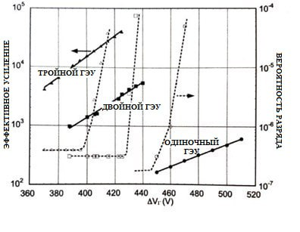

Рисунок 1.5 – Усиление (сплошная линия) и вероятность разряда (штриховая линия) для различных конфигураций ГЭУ

Электрические поля выше нескольких кВ/см дают электронам достаточно энергии для неупругих столкновений и ионизации. Электроны в своих столкновениях высвобождают энергию, равную или превышающую их энергию возбуждения, в результате чего теперь возбужденный атом или молекула (для благородного газа) девозбуждаются, испуская фотон. Добавление органического пара в газовую смесь позволяет рассеивать энергию без создания фотонов или ионов, что полезно в некоторых типах детекторов.
Одним из типов шаблона анода считывания детектора ГЭУ является шаблон «квадратная площадка». В этой конструкции каждая квадратная контактная площадка соединяется с дорожкой, которая ведет к контакту на сигнальном разъеме, который позволяет подсчитывать количество электронов, а также ток от показаний детектора. Затем электроны вместе с информацией об их положении в сетке могут быть обработаны и проанализированы [6].

1.2 Изготовление электродов ГЭУ

Толстые ГЭУ, рисунок 1.6, известны как таковые, потому что они представляют собой значительно более толстые версии ГЭУ, изготовленные из более прочных материалов. Обычно они изготавливаются с использованием стандартной печатной платы. Механические свойства ГЭУ с их более толстыми опорами показали, что они полезны для приложений, требующих большой площади и жестких электродов, таких как светочувствительные детекторы и криогенные устройства. Вместо двойного конического отверстия стандартных ГЭУ используются зазорные кромки, которые являются областями. вокруг отверстий, свободных от металла, которые в противном случае покрывают всю поверхность активной области платы ГЭУ. Эти ободки могут оказывать существенное влияние на коэффициент усиления, а также на его долговременное поведение при облучении. Отверстия толстых ГЭУ также больше, чем в стандартных ГЭУ [5].

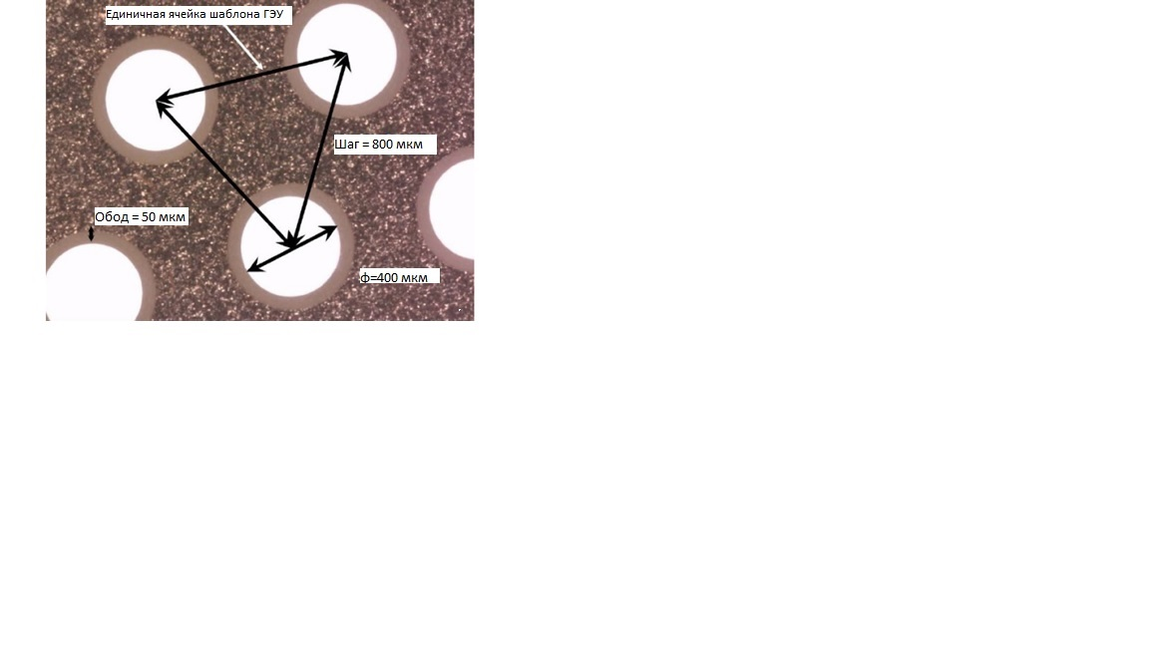

Рисунок 1.6 – Параметры толстого ГЭУ [4]

Для этого исследования вместо методов производства печатных плат толстых ГЭУ был сформирован с помощью 3D-печати, рисунок 1.7.

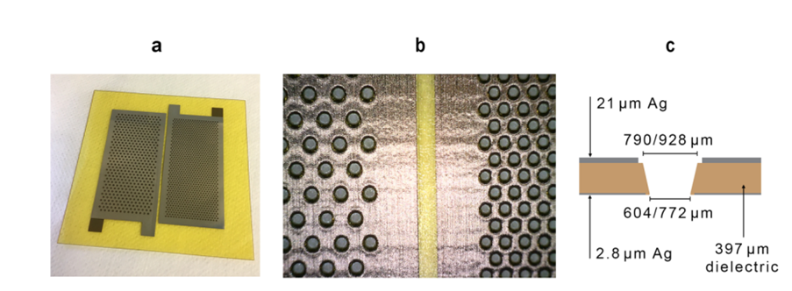
а б

Рисунок 1.7 – ГЭУ с разным диаметром(а), микроскопический вид сверху (б)
Технология лазерной абляции заключается в проникновении лазера на поверхность материала в зависимости от длины волны и показателя преломления материала мишени. Высокое электрическое поле, создаваемое лазерным излучением, достаточно для удаления электронов из объемного образца. Сгенерированный свободный электрон сталкивается с атомами основного образца, при этом происходит передача энергии [6]. Это приводит к нагреву поверхности, за которым следует испарение. Когда поток лазерного излучения достаточно высок, материал переходит в состояние плазмы, включая атомы, молекулы, ионы. Лазерная абляция происходит либо в вакууме, либо в газовой среде.

1.3 Конструкция детекторов

Первые электроды ГЭУ производились с использованием двухшаговой технологии высококачественного жидкостного травления, рисунок 1.8. Производство начинается с заготовки высококачественной полимерной фольги, покрытой с двух сторон тонким слоем металла [5].

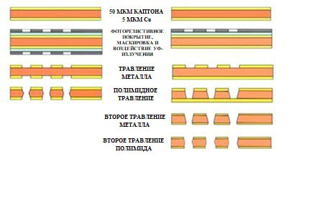

Рисунок 1.8 – Изготовление камней с двойной и одинарной маской ГЭУ

Слева, требует экспонирования металлизированной полимерной фольги, покрытой светочувствительной смолой, ультрафиолетовым светом через маски с обеих сторон листа. После того как металл химически удален по образцу отверстия, фольга погружается в растворитель для полимера до тех пор, пока дырки не вкопаются с двух сторон, что приводит к характерной двоякоконической форме.
Для удовлетворения строгих требований к диаметру и шагу отверстия, две маски должны быть выровнены с допуском в несколько микрон, что становится все более жестким требованием для больших размеров. Процесс с одной маской был усовершенствован для достижения реализации больших площадей, вплоть до квадратного метра и выше. После маскирования, травления металла и полиимида, фольга подвергается химическому травлению для удаления примерно половины металла, открывая отверстия на нижней стороне; второе травление полиимида позволяет реализовать квазиконические отверстия. Детализированная форма отверстий играет важную роль в определяющие характеристики детектора: двойная коническая форма позволяет достичь высокого усиления, но показывает медленное увеличение усиления при запуске из-за зарядки изолирующих поверхностей во время работы. Напротив, цилиндрическая форма обеспечивает более стабильную работу, но более склонен к разрядам при высоких коэффициентах усиления.
Сравнение зависимого от времени относительного сдвига коэффициента усиления для трех форм отверстий (цилиндрической, конической и двоякоконической). Различия могут возникать и между электродами, внешне идентичными, но произведенными разными производителями. Также были разработаны альтернативные методы производства, такие как плазменное травление и лазерное сверление; механическое сверление более толстых опор, используемых для изготовления оптимизированного, толстого или большого электронного умножителя, подходит для приложений, требующих жестких электродов, таких как светочувствительные детекторы или криогенные устройства [8].
Другие группы разработали технологии для создания узоров отверстий на различных опорах. Отступление металла от отверстия, может контролироваться влажным травлением после сверления отверстий, и оказывает явное влияние на процесс усиления. Большой ободок способствует большому усилению, но приводит к большим сдвигам усиления при облучении из-за зарядки изолирующей поверхности, рисунок 1.9. Для цифровых детекторов слежения умеренный сдвиг усиления достигает насыщение после короткого времени облучения, как правило, не является проблемой, предпочтительна двойная коническая геометрия. Стабильность требований более строгие к приборам, предназначенным для измерения потерь энергии заряженных частиц или нейтральных излучений. Коэффициент усиления смещается из-за зарядки изоляторов.

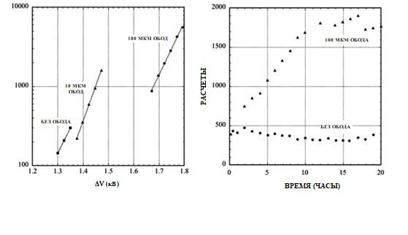
а б

Рисунок 1.9 – Влияние размера обода на усиление (а) и стабильность гама (б)
Первостепенное значение для создания надежных детекторов имеет создание тщательных протоколов испытаний для фольги ГЭУ на всем протяжении производственного процесса. Для этого использовался простой оптический контроль. Более сложные системы обеспечения качества были разработаны, соединяя цифровые изображения с компьютерным процессом распознавания образов. Вместе с измерением размера отверстия и расстояния программное обеспечение может идентифицировать разного рода дефекты, позволяющие выбрать электроды хорошего качества.

Вывод по первому разделу

Изучены детекторы на основе каскадных газовых электронных умножителей. ГЭУ состоят из каптоновой фольги, плакированной медью с обеих сторон. С помощью фотолитографии и кислотного травления в обоих медных слоях проделываются отверстия; во втором процессе травления эти отверстия продлеваются на всю длину каптона. Работа камер с проволокой обычно включает только одну установку напряжения: напряжение на проволоке обеспечивает как поле дрейфа, так и поле усиления. Детектор на основе ГЭУ требует нескольких независимых настроек напряжения: напряжение дрейфа для направления электронов от точки ионизации к ГЭУ, напряжение усиления и переноса для направления электронов от выхода ГЭУ к плоскости считывания. Было выяснено, что детектор с большой областью дрейфа может работать как камера проекции времени, а детектор с меньшей областью дрейфа работает как простой пропорциональный счётчик.
Литературный обзор существующей литературы показал, что камеры ГЭУ можно производить с помощью простых проводящих полос, уложенных поперек плоской плоскости. Считывающая плоскость, как и сам ГЭУ, может быть изготовлена ​​с помощью обычных методов литографии на обычных материалах печатных плат.

- МЕТОДИКА ПРОВЕДЕНИЯ ЭКСПЕРИМЕНТА

Данный раздел посвящён 3D-печати и описанию её технологии, также лазерной абляции и способам её применения.
Наиболее популярными термопластичными полимерами, экструдируемыми на 3D-принтерах, являются акрилонитрил-бутадиен-стирол, материал, из которого изготовлены кирпичи «Лего», полиэтилен высокой и низкой плотности, полипропилен, непластифицированный поливинилхлорид и полимолочная кислота.
Различные металлы, такие как нержавеющая сталь, алюминий или титан, могут быть напечатаны с помощью процесса прямого лазерного спекания металла. 3D-принтеры для биотехнологических приложений, такие как «3D-Биоплоттер» могут создавать каркасы для выращивания тканей, печатая различные биоматериалы, такие как гидрогели, полимеры, керамика и металлы, в то время как прямая 3D печать биологических клеток также находится в стадии разработки с конечной целью печати органов для замены человека в медицине [10].
Разрешение и точность. Имеющиеся в настоящее время коммерческие 3D-принтеры высокого разрешения, такие как проектор HD 7000 от 3D систем достигают разрешения 75 микрон в координатах плоскости печати, а толщина каждого слоя печати в направлении составляет 50 микрон. Специализированные принтеры для биоматериалов могут достигать разрешения в один микрон, хотя и в ограниченном пространстве для сборки. Типичная точность размещения составляет 0,1%.
Объемы печати и скорость печати. Большие объемы печати коммерческих принтеров в настоящее время достигают размеров 50 см × 50 см × 25 см. Скорость печати порядка 10 см/с, а распечатка объекта обычно занимает от нескольких минут до нескольких часов в зависимости от размера и сложности.

2.1 Результаты детекторной технологии от 3D-печати

Как только любая трехмерная структура вплоть до микронного уровня может быть создана почти мгновенно для любой комбинации материалов, тогда любая структура детектора частиц, которую может вообразить творческий разработчик детектора, может быть просто «распечатана» почти немедленно. Все, что потребуется, — это спроектировать конструкцию в виде цифровой 3D-модели с помощью программы САПР. С детекторов с микроструктурой, в прошлом для этих детекторов было разработано много инновационных структур газового усиления, и с помощью усовершенствованной 3D-печати предположительно появятся улучшенные структуры с еще лучшими характеристиками. В долгосрочной перспективе такой мощный инструмент потенциально может изменить проектирование, разработку и производство будущих детекторов частиц. Возможности инновационных конструкций детекторов частиц действительно могут быть безграничными. Вместо того, чтобы производить отдельные детали для детекторов, которые затем собираются в полный детектор, с помощью этой технологии весь детектор можно распечатать за один раз как автономный блок. Например, для создания детектора тройного ГЭУ в настоящее время отдельные фольги ГЭУ производятся в сложном (и дорогом) процессе химического травления основного материала каптона, плакированного медью. Поскольку они не являются твердыми телами, фольгу необходимо растянуть термически или механически вручную, а затем установить в газонепроницаемой камере. Этот процесс делает детекторы относительно дорогими. Вместо этого с помощью передовой технологии 3D-печати можно было бы просто распечатать целый детектор со структурами, подобными ГЭУ, внутри камеры как единое целое. В то время как глубокие субмикронные структуры, используемые в интегральных схемах, вероятно, слишком малы, чтобы напечатанные напрямую, дискретные электронные компоненты будут достаточно большими, чтобы их можно было распечатать в продвинутом процессе 3D-печати.
Технологии аддитивного производства, рисунок 2.1, начиная от недорогих 3D-принтеров для личного пользования и заканчивая печатью биологических материалов для медицинских целей и печатью металлом, способны удовлетворить самые высокие требования. В области обнаружения радиации для печати сцинтилляционных структур использовалось аддитивное производство. Для детекторов газов поддерживающие механические компоненты ранее изготавливались с помощью технологий 3D-печати. В недавней разработке 3D-печать использовалась для создания газового объема для детектора с дрейфовой трубкой, в котором усиливающим элементом была проволока из нержавеющей стали, устанавливаемая вручную. До сих пор активные элементы детекторов создавались с использованием традиционных подходов из-за ограничений размера элемента и свойств материала.

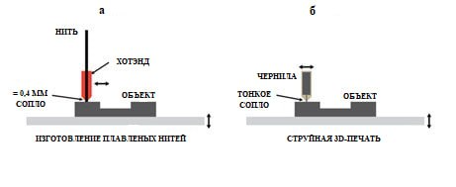

Рисунок 2.1 – Технологии 3D-печати. (а) Изготовление плавленых нитей (б) [10]

Более того, современные технологии ранее не удовлетворяли требованиям печати полимерно-металлических композитных структур для создания функциональных компонентов, таких как каскады усиления сигнала. Изучено о первом применении технологий изготовления плавленых нитей и струйной 3D-печати для изготовления функциональных детекторов газового излучения из композитных структур изолятор-проводник. Внимание к этим двум технологиям связано с тем, что они предлагают возможности работы с несколькими материалами, которые необходимы для композитных конструкций [8].

2.2 Струйная 3D-печать

Изготовление плавленных нитей предлагает недорогую точку входа в область 3D-печати и является предпочтительной технологией для принтеров потребительского уровня. Он основан на экструзии термопластов, таких как полиактид, Акрилонитрил-бутадиен-стирол или нейлон через горячие сопла. Типичные сопла имеют диаметр около 400 мкм, что ограничивает достижимое разрешение структурами миллиметрового масштаба. В продаже имеется множество различных моделей принтеров, в том числе несколько с несколькими соплами, которые можно использовать для многоцветной печати или печати из нескольких материалов. Требование низких температур плавления ограничивает доступные нити, но некоторые инженерные материалы были реализованы со свойствами, варьирующимися от тактильного сходства до других материалов на магнитные или электропроводящие нити [7].
Низкая электропроводность достигается за счет графитовых нитей. В то время как объемное удельное сопротивление таких материалов значительно выше по сравнению с металлами, значения около 0,6 Ом см достаточны для передачи сигналов или слаботочных приложений. Для получения 3D-печати с высоким разрешением можно использовать струйную печать. Основанный на печатающих головках с сотнями отдельных маленьких сопел, этот подход напоминает стандартные настольные струйные принтеры, за исключением используемых материалов и количества слоев, которые печатаются последовательно. С помощью этой технологии достигаются микрометровые размеры элементов, а высокая электропроводность, сравнимая с металлами, обеспечивается печатными структурами Ag. Технология разработана для прототипирования печатных плат и позволяет производить многослойные печатные платы, сравнимые с традиционными, включая радиочастотную совместимость и способность к пайке.
3D-печать с высоким разрешением из нескольких материалов использовалась для создания структуры умножителя толстых газовых электронов
Используемый процесс струйной 3D-печати обычно используется для печати отдельных токопроводящих дорожек на протяженных диэлектрических подложках для прототипирования печатных плат. Большие поверхности проводника и относительно большая толщина структуры толстых ГЭУ создавали сложные условия для процесса печати, что приводило к некоторой адаптации геометрии напечатанного изображения к модели. Из-за процесса печати отверстия в печатной структуре были коническими, а не цилиндрическими, и имели больший диаметр. Струйный 3D-принтер наносит много слоев последовательно для создания трехмерных структур снизу вверх, и в результате шероховатость поверхности диэлектрического слоя требует более толстого верхнего электрода для обеспечения хорошей электропроводности.

2.3 Текущие возможности 3D-печати

Сегодня специалисты насчитывают более тридцати технологий 3D-печати, которые в том или ином аспекте дублируют друг друга, хотя каждая имеет свои особенности. Американское общество по испытанию материалов разделило технологии струйной трехмерной печати на две категории:
– разбрызгивание материала;
– разбрызгивание связующего.
В первом случае через сопла подается непосредственно сам строительный материал, который после нанесения отвердевает. Во втором – на тонкий слой гипсового, металлического порошка разбрызгивается клеящее вещество. Технология в своем изначальном виде представляла именно второй способ, рисунок 2.2.

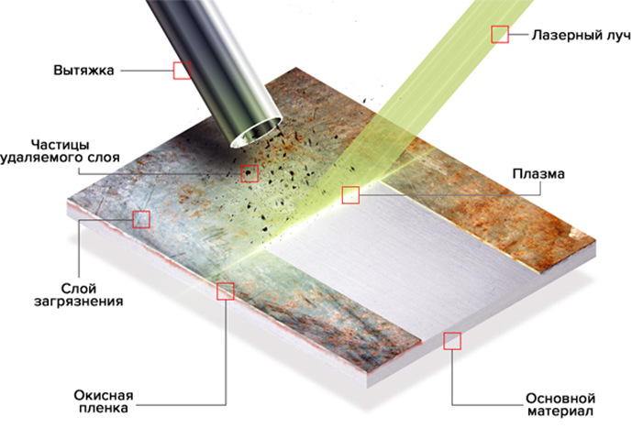

Рисунок 2.2 – Лазерная абляция

Если рассмотреть подробнее, то печать происходит следующим способом:
Камера построения 3D-принтера состоит из двух частей: в первой находится материал, из которого будет «выращиваться» модель, во второй – происходит сам процесс, а именно:
– для начала в компьютер, подсоединенный посредством интернет-кабеля к принтеру, загружается модель, которая «нарезается» на слои, толщиной около 0,1 мм.
– далее, на специальную платформу роликом наносится слой тонкий слой порошкообразного материала (гипс, полимеры, песок, металл). С помощью печатающей головки происходит распыление связующего вещества (клей, вода, специальная смесь) по координатам границ первого слоя, полученным с компьютера.
– после этого платформа с моделью опускается на толщину слоя вниз, а камера со строительным веществом на такое же расстояние вверх. Далее, ролик раскатывает следующий слой и процесс повторяется. После окончания 3D-печати изделие извлекают из слоя порошка и тщательно очищают от его остатков.
Используемый в различных промышленных областях, этот процесс может создавать постоянные метки (лазерная маркировка), удалять загрязнения и покрытия с поверхностей (лазерная очистка), изменять шероховатость детали (лазерное текстурирование), прорезать поверхность оптоволоконным резаком (лазерная резка) и многое другое.
Импульсные лазеры могут достигать высокой пиковой мощности необходимой для удаления материала.

2.3.1 Длина волны
Когда лазерное излучение попадает на поверхность, оно частично отражается, частично поглощается. Поглощенная энергия лазера преобразуется в тепло, которое аблирует материал.
Поскольку у них разные источники лазерного излучения, каждый тип лазера излучает волны разной длины. Следует отдать предпочтение лазеру, излучающему длину волны, которая меньше всего отражается от материала.
Волоконные лазеры, например, более эффективно работают с металлами, тогда как углекислотный лазер с пластмассами, древесиной и другими органическими материалами.

2.3.2 Фокусное расстояние
Фокусное расстояние – это место, где лазерный луч фокусируется на целевой области, что позволяет получать высококачественные результаты.
Оно может быть изменено с помощью различных фокусирующих оптических устройств или, в некоторых случаях, с помощью 3D-головок. Эти головки могут быть оснащены датчиками, которые автоматически регулируют фокусное расстояние на детали, чтобы всегда получать оптимальные результаты.

2.3.2 Мощность лазера
Мощность, выражаемая в ваттах – это средняя мощность лазерного луча.
Импульсный лазер мощностью 100 Вт может достигать пиков высокой энергии в 10 000 Вт, но его средняя мощность в течение времени все еще составляет 100 Вт. И наоборот, 1000-ваттный лазер с непрерывной волной постоянно генерирует 1000 Вт мощности, но не более. Лазеры с непрерывным режимом как излучают непрерывную лазерную энергию без значительного изменения амплитуды. Менее результативны в передаче тепла только в целевую область и также нагревают окружающую область. Это делает их пригодными для лазерной сварки.
Импульсные лазеры являются предпочтительными инструментами для абляции материалов из-за их более высокой пиковой мощности. Поверхности можно обрабатывать быстрее, если увеличить среднюю мощность. При работе на очень высокой частоте лазеры в импульсном режиме могут выполнять точные операции с минимальной зоной теплового воздействия. Это делает их пригодными для лазерной абляции термочувствительных материалов.

2.3.4 Диаметр луча
Чем больше диаметр сфокусированного луча, тем больше рассеивается лазерная энергия, вплоть до того момента, когда лазерная абляция становится невозможной и начинается лазерная сварка. Уменьшая диаметр луча (также известный как размер пятна), можно передать больше энергии на меньшую площадь, создавая тем самым более энергоэффективную абляцию.

2.3.5 Качество луча
Качество луча измеряет, насколько хорошо лазерный луч может быть сфокусирован. Чем ближе лазерный луч к фактору качества пучка, тем более эффективным будет лазер для абляции.
Лучи с высоким коэффициентом расфокусированы и не способны генерировать высокую энергию, необходимую для абляции. Однако они часто идеально подходят для лазерной сварки.
Нанесение лазерной гравировки представлено на рисунке 2.3

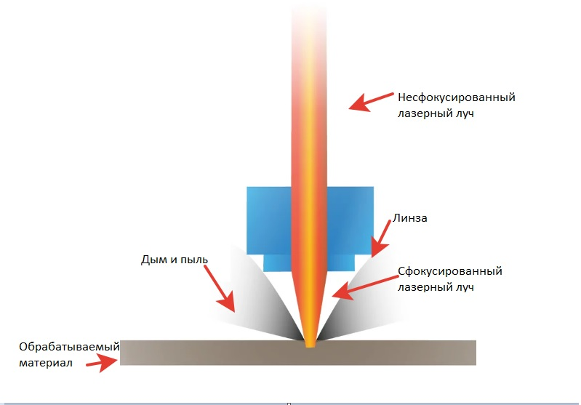

Рисунок 2.3 – Нанесение лазерной гравировки
2.3.6 Длина импульса
Длина импульса, также известная ширина импульса – это время между началом и концом импульса. Она может быть выражена в микросекундах (одна миллионная доля секунды), наносекундах (одна миллиардная), пикосекундах (одна триллионная) или фемтосекундах (одна квадриллионная).
Короткие импульсы могут достигать высоких энергетических пиков, необходимых для большинства лазерных приложений. Ограничивая тепловые эффекты, они также предотвращают нежелательное плавление. Волоконные лазеры обычно генерируют короткие импульсы длительностью 100 нс или 125 нс.

2.3.7 Частота повторения импульсов
Частота повторения импульсов – это количество импульсов в секунду. Например, для 100-ваттных импульсных лазеров установлено 100 000 импульсов в секунду, каждый из которых содержит 1 мДж энергии. Пятидесяти-ваттные лазеры имеют номинальную частоту повторения 50 000 импульсов в секунду.
Увеличение числа импульсов в секунду уменьшает количество энергии в импульсе. Пятидесяти-ваттный лазер может генерировать 100 000 импульсов в секунду вместо 50 000, но каждый импульс будет содержать 0,5 мДж вместо 1. Если энергия на импульс слишком мала, абляция материалов будет невозможна.

2.3.8 Скорость сканирования
Скорость сканирования – это скорость, с которой зеркала вращаются в лазере для перемещения лазерного луча. Чем быстрее они вращаются, тем выше скорость сканирования. Этот параметр используется для изменения интервала между импульсами и, следовательно, для управления распределением энергии. Лазерный станок портального типа имеет сравнительно более медленную скорость сканирования, так как для позиционирования лазера требуются перемещения портальной системы.

2.3.9 Промежуток между импульсами
Промежуток между импульсами напрямую зависит от скорости сканирования. Если лазерные импульсы расположены ближе друг к другу, на одну и ту же область направляется больше энергии. Расстояние между импульсами используется для аблирования материалов различными способами. Например, лазерная гравировка требует очень узкого интервала между импульсами для глубокого проникновения в материал. Частота импульсов – это скорость, с которой импульсы испускаются лазерным модулем. Чем выше частота пульсаций, тем больше энергии передается в точку.

2.3.10 Количество проходов
Для аблирования материала обычно достаточно одного прохода лазера. Это происходит при травлении или удалении краски с поверхности. В некоторых случаях несколько проходов лазера дают лучшие результаты, поскольку позволяют избежать перегрева области. Это происходит при гравировке глубоких меток в материале или при удалении толстых слоев окалины с поверхности. При лазерной резке изделия используется метод многочисленных проходов и маломощный лазер для выполнения сквозных пропилов.

2.4 Промышленное применение абляции лазером

В современной обрабатывающей промышленности для генерации лазерной абляции широко используются лазерные системы на углекислотных и волоконных лазерах. Хотя эти лазеры используются с разными материалами, они генерируют лазерную абляцию одинаково. У всех материалов есть порог абляции. Это свойство уникально для каждого материала. Когда интенсивность, создаваемая лазером, выше порога абляции материала, происходит абляция материала. Но если интенсивность ниже порога абляции, ничего не происходит, кроме небольшого повышения температуры [7].
Материалы, которые выжигаются на поверхности, испаряются в виде паров. Хотя эти испарения минимальны, обычно требуется система вытяжки дыма вблизи лазера, чтобы избежать их скопления и препятствования световому лучу.
Лазерная абляция является бесконтактным процессом, который работает без расходных материалов. Лазер не требует особого обслуживания и помогает снизить расходы. Так же преимуществом является высокая эффективность и качество получаемого изделия. Другие методы удаления ржавчины не позволяют достигнуть столь высокого результата. Абляция заменяет технологии, в которых используются химикаты, абразивные материалы и другие виды расходных материалов, она также помогает производителям уменьшить воздействие на окружающую среду и соответствовать нормам охраны окружающей среды. Так же её легко автоматизировать, что делает ее оптимальным выбором для производственных линий и позволяет многим производителям сократить ручной труд.
Лазерная очистка может удалять тонкие пленки таких материалов, как ржавчина, оксид и краска с поверхностей путем разрушения химической связи, удерживающей их вместе. Лазерная очистка металла от ржавчины производится при помощи абляции – импульсного излучения, вызывающего испарение оксидной пленки. Она «приподнимается» над поверхностью в форме плазменного облака и рассасывается. Абляция, рисунок 2.4, происходит на границе двух фаз: газообразной и конденсированной – и начинается благодаря резкому перепаду температур (оборудование нагревает основание до +16500 градусов).

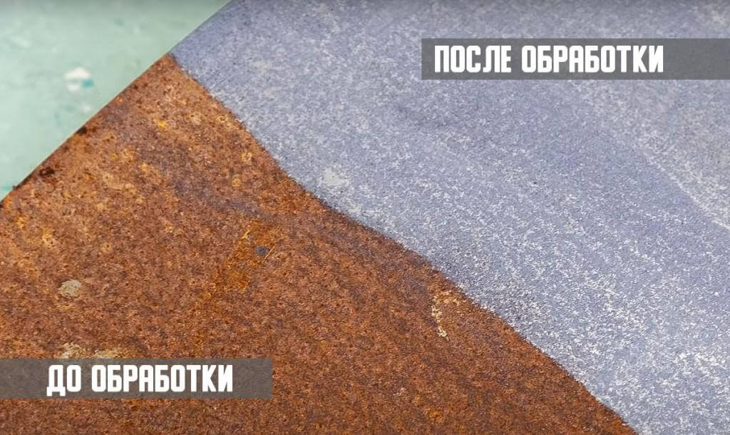

Рисунок 2.4 – Результат лазерной очистки

Каждый материал имеет порог абляции. Поскольку порог абляции ржавчины, краски и оксида ниже, чем у металлов, параметры лазера могут быть установлены таким образом, чтобы высокоинтенсивный луч разрушал их, не затрагивая основной материал. Для испарения загрязнений и покрытий с металлов обычно требуется лазер высокой мощности (100 Вт и более).

2.5 Электронная микроскопия: сканирующий электронный микроскоп

В течение последних десятилетий электронная микроскопия нашла свое применение в различных областях науки и производства. Сегодня сканирующие электронные микроскопы (СЭМ) широко применяются в традиционных исследованиях материалов электронной и полупроводниковой индустрии, а также биологии, химии и других естественных науках.
Современные СЭМ имеют ряд преимуществ перед традиционной световой микроскопией и другими аналитическими методами:
  - улучшенные возможности разрешения;
  - высокая глубина фокуса;
  - меньший объем работы, связанной с подготовкой образца;
  - простая интерпретация изображения благодаря эффекту трехмерного восприятия;
  - использование различных контрастирующих методов для создания изображения.
Все это делает СЭМ уникальным инструментом для анализа различных материалов. Развитие инструментов с возможностью VP-режима сильно расширило возможности применения СЭМ. Если ранее к исследуемым методом СЭМ образцам предъявлялись достаточно жесткие требования по электропроводности, пористости, стабильности под действием электронного луча , то в настоящее время загрязненные, влажные, сильно газящие или непроводящие образцы можно с легкостью наблюдать под микроскопом без каких либо повреждений и специальной подготовки (предварительная дегазация, нанесение электропроводящих покрытий).
Конструкция современных СЭМ позволяет уменьшать энергию и ток электронного луча до таких величин, пока не будет получено равновесие между абсорбируемым и испускаемым зарядом на образце. Подобная процедура дает возможность наблюдать непроводящие и полупроводниковые объекты. Уменьшенная энергия электронного луча позволяет электронам проникать не так глубоко в материал. Это дает возможность получать поверхностно-специфичное изображение образца. Применение низких ускоряющих напряжений стало необходимым для полупроводниковых производств и в разработках новых материалов. Во время сканирования поверхности электронным лучом вторичные продукты образуют так называемую зону возбуждения, которая используется для последующего анализа. Для получения изображения чаще всего используются сигналы, произведенные вторичными электронами и обратно отраженными электронами. Кроме этого, для идентификации состава материала часто используется анализ спектра рентгеновского излучения, возникающего в результате торможения электронов. Для анализа используются энерго-дисперсионные и волновые спектрометры. Если в результате взаимодействия электронного луча с поверхностью образца происходит испускание энергии в оптическом диапазоне, полученный сигнал может быть записан с помощью катодолюминесцентного детектора. Информация, полученная с помощью анализа спектра светового излучения, может также применяться для получения характеристик материала. Электрический ток, протекающий по образцу, тоже может быть использован для получения изображения. В случае исследования достаточно тонких образцов, электроны, прошедшие через образец, могут быть также использованы для получения изображения с помощью специального детектора.
Таким образом, большое количество информации может быть получено с помощью использования различных систем детектирования. В зависимости от задачи и анализируемого образца, следует определить подходящий источник сигнала и соответствующий ему детектор
Сигналы, используемые сканирующим электронным микроскопом, принципиальная схема представлена на рисунке 2.5, образуются в результате взаимодействия пучка электронов с атомами на разных глубинах в образце. Производятся различные типы сигналов, в том числе от вторичных электронов и отраженных или обратно-рассеянных электронов (ОЭ). Электронный пучок, который обычно имеет энергию в диапазоне от 0,2 кэВ до 40 кэВ, фокусируется одной или двумя конденсаторными линзами в пятно около 0,4 нм до 5 нм в диаметре. Луч проходит через пару катушек сканирования или пару отклоняющих пластин в колонне, которые отклоняют луч таким образом, что он сканируется. Вторичные электроны имеют очень низкую энергию, порядка 50 эВ, что ограничивает длину свободного пробега в твердом веществе. Сигнал от вторичных электронов, как правило, очень локализован в точке удара первичного электронного пучка, что делает возможным получить изображения образца поверхности с разрешением не менее 1 нм.

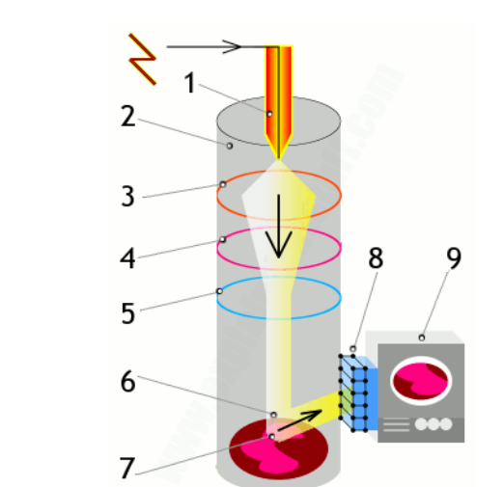

Рисунок 2.5 – Принципиальная схема СЭМ
1– электронная пушка; 2 – вакуумная камера; 3 – анод; 4,5 – электромагнитные катушки; 6 – электронный луч; 7 – обратные электроны; 8 – детектор; 9 – экран для вывода изображения

Обратно-рассеянные электроны (ОЭ) являются электронами, которые отражаются из более глубоких мест внутри образца и, следовательно, разрешение изображений (ОЭ) меньше, чем вторичных электронов изображений.
Обратно-рассеянные электроны (ОЭ) изображение может предоставить информацию о распределении различных элементов в образце. При взаимодействии первичного пучка электронов с образцом, электроны теряют энергию путем многократного случайного рассеяния и поглощения в каплевидном объеме образца, который называется объемом взаимодействия. Его размер составляет примерно 100 нм в глубине образца до 5 мкм на поверхности. Размер объема взаимодействия зависит от энергии электрона, атомного номера образца и плотности. Обмен энергии между электронным пучком и образцом приводит к отражению электронов высоких энергий с помощью упругого рассеяния, эмиссии вторичных электронов неупругого рассеяния и электромагнитного излучения. Для усиления сигналов используются электронные усилители различных типов. Сигналы отображаются как изменения яркости на мониторе компьютера, каждый пиксель видеопамяти компьютера синхронизирован с положением пучка на образце под микроскопом. Таким образом, полученное изображение является картой распределения интенсивности сигнала, излучаемого из сканируемой области образца.
Из - за очень узкого электронного пучка, микрофотография СЭМ имеет большую глубину резкости, дающую характерный трехмерный вид, что крайне удобно для понимания структуры поверхности образца.
СЭМ образцы должны быть достаточно малы, чтобы поместиться на предметном столике и нуждаются в специальной подготовке, чтобы увеличить их электропроводность и стабилизировать их, так чтобы они могли выдерживать условия глубокого вакуума и высокую энергию пучка электронов. Образцы, как правило, жестко устанавливаются на держателе образца или заглушке с помощью проводящего адгезива. Многие модели СЭМ имеют держатели, которые могут наклоняться до 45 ° и обеспечивают непрерывное вращение на 360 °.
Непроводящие образцы накапливают заряд при сканировании электронного пучка, особенно в режиме вторичного электронной визуализации, что приводит к сканированию дефектов и других артефактов изображения. Для обычного изображения в СЭМ, образцы должны быть электропроводными, по крайней мере, на поверхности, и заземлены, чтобы предотвратить накопление электростатического заряда. Непроводящие материалы, как правило, покрываются ультратонким покрытием из электропроводящего материала. Покрытие получают либо осаждением на образце, либо низко вакуумным распыления, либо покрытия или с помощью испарения. Проводящие материалы, используемые в настоящее время для покрытий включают золото, золото - палладиевый сплав, платину, иридий, вольфрам, хром, осмий или графит.
Непроводящие образцы могут быть отображены без покрытия с использованием режима низкого напряжения работы СЭМ. Низковольтное СЭМ обычно проводят в приборе с автоэлектронной эмиссией пушек, который способен производить высокую первичную яркость электронов и небольшой размер пятна даже при низких потенциалах ускорения. Увеличение в СЭМ можно регулировать в пределах от 10 до 3 000 000 раз. В отличие от оптических и трансмиссионных электронных микроскопов, увеличение изображения в СЭМ не является функцией мощности линзы объектива. СЭМ может иметь конденсатор и объективы, но их функция - сфокусировать луч на месте, а не изображение образца.
В СЭМ, как и в сканирующей зондовой микроскопии, результаты увеличения зависят от соотношения размеров растра на образце и растра на устройстве отображения. Предполагая, что экран имеет фиксированный размер, более высокие результаты увеличения получаются от уменьшения размера растра на образце, и наоборот. Таким образом, увеличение в СЭМ контролируется либо током, подаваемый на катушки сканирования, или напряжением, подаваемым на дефлекторы, но не с помощью силы линз. С помощью СЭМ возможно проводить рентгеновский микроанализ. Характерные рентгеновские лучи, которые получаются в результате взаимодействия электронов с образцом, могут быть обнаружены в СЭМ, если он оборудован для энергодисперсионной рентгеновской спектроскопии. Анализ рентгеновских сигналов может быть использован для картирования распределения и оценки численности элементов в образце.
Пространственное разрешение сканирующего электронного микроскопа зависит от размера электронного пятна, которое, в свою очередь, зависит как от длины волны электронов, так и и электронно-оптической системы, которая производит сканирующий луч. Разрешение ограничено размером объема взаимодействия, т.е. объемом образца материала, который взаимодействует с электронным пучком. Так как размер пятна и объем взаимодействия являются большими по сравнению с расстоянием между атомами, то разрешение СЭМ недостаточно высокое, чтобы получить изображение отдельных атомов.
Электронный микроскоп не может производить цветные изображения. SEM производит одно значение на пиксель, это значение соответствует числу электронов, полученных с помощью детектора в течение небольшого периода времени сканирования, когда луч нацелен на плоскости (х, у) местоположения пикселя. Это единственное число обычно представляется, для каждого пикселя, по уровню серого, образуя «черно-белое» изображение. Тем не менее, существует несколько способов для получения цветных изображений электронной микроскопии.
Первый способ – ложный цвет, рисунок 2.6. Самый простой способ получить цвет, использовать цветовую таблицу соответствия (т.е. каждый уровень серого заменяется выбранным цветом). На обратно-рассеянных электронах изображения, ложные цвета могут быть выполнены, чтобы лучше различать различные фазы образца.

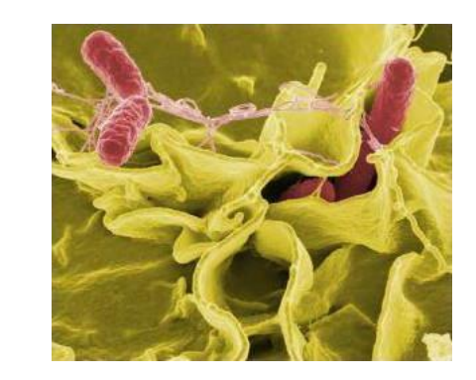

Рисунок 2.6 – Пример использования цвета в СЭМ

Второй способ – цвет построен с использованием нескольких детекторов электронов. В некоторых конфигурациях СЭМ возможно получить больше информации на пиксель за счет использования нескольких детекторов. Например, детекторы вторичных электронов и детекторы электронов обратного рассеяния накладываются друг на друга, цвет назначается каждому изображению, полученному с помощью каждого детектора. В результате получается конечное комбинированное цветное изображение, где цвета связаны с плотностью компонентов. Этот метод известен, как плотность в зависимости от цвета СЭМ.

2.6 Энергодисперсионная рентгеновская спектроскопия

Энергодисперсионной рентгеновской спектроскопии (ЭДР), представляет собой аналитический метод, используемый для элементного анализа или химическая характеристика образца. Он основан на взаимодействии некоторого источника из рентгеновского возбуждения и образца. Его возможности определения характеристик во многом обусловлены фундаментальным принципом, согласно которому каждый элемент имеет уникальную атомную структуру, допускающую уникальный набор пиков в его спектре электромагнитного излучения (что является основным принципом спектроскопии).
Основное преимущество ЭДС для полупроводниковых приборов в том, что он позволяет решать ряд проблем, связанных с коррозией, диффузией, локализацией элементов с определением различных включений, а полученные данные можно анализировать.
Чтобы стимулировать испускание характеристического рентгеновского излучения от образца, пучок электронов фокусируется в исследуемый образец. В состоянии покоя атом в образце содержит электроны в основном состоянии (или невозбужденные) на дискретных уровнях энергии или электронных оболочках, связанных с ядром. Падающий луч может возбудить электрон во внутренней оболочке, выбрасывая его из оболочки, создавая при этом электронную дырку на месте электрона. Затем электрон из внешней оболочки с более высокой энергией заполняет дыру, и разница в энергии между оболочкой с более высокой энергией и оболочкой с более низкой энергией может высвобождаться в виде рентгеновского излучения. Количество и энергия рентгеновского излучения, испускаемого образцом, можно измерить с помощью энергодисперсионного спектрометра. Поскольку энергии рентгеновских лучей являются характеристикой разницы в энергии между двумя оболочками и атомной структуры излучающего элемента, ЭДР позволяет измерять элементный состав образца.
Рентгеновское излучение, рисунок 2.7, вызванное электронной бомбардировкой материалов, бывает двух типов: характеристическое и тормозное излучение. Характеристическое рентгеновское излучение появляется, когда падающий электрон высокой энергии сталкивается с атомом вещества и выбивает электрон с внутренней оболочки атома вещества, освобождая при этом вакансию.
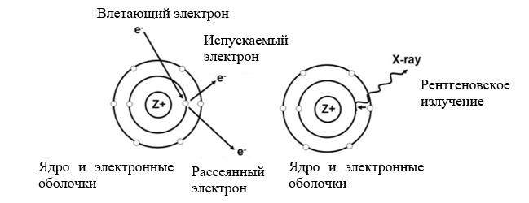

Рисунок 2.7 – Образование рентгеновского излучения

Поскольку характеристическое рентгеновское излучение имеет конкретную энергию, соответствующую каждому элементу, то, измеряя энергию пика излучения можно проводить идентификацию элементов. При этом измеряя интегральную интенсивность пика, можно определить количественное содержание данных элементов в веществе. Необходимо отметить, что когда атом с вакансией переходит из возбужденного в основное состояние, то вместо рентгеновских характеристических фотонов может излучаться Оже-электрон. Вероятность эмиссии характеристического рентгеновского излучения возрастает с увеличением атомного номера, в то время как, напротив, вероятность эмиссии Оже-электронов уменьшается. Таким образом, метод ЭДР наиболее полезен для анализа тяжелых элементов, особенно когда концентрация элемента является низкой.
В дополнение к характеристическому рентгеновскому излучению, также существует общий сплошной рентгеновский фон, который называется «тормозное излучение», вид которого не зависит от вещества. Тормозное излучение вызвано замедлением электронов при их прохождении через образец. Оно будет производить сплошной фон рентгеновских лучей от близкой к нулю энергии вплоть до энергии первичного пучка электронов СЭМ, E0. Количество тормозного излучения в некоторой степени зависит от среднего атомного номера образца, однако оно не является хорошим источником для получения достоверной количественной информации и просто действует как мешающий источник фонового шума для рентгеновского анализа.
Работа с энергодисперсионной рентгеновской спектроскопией включает в себя качественный анализ и количественный рентгеновский анализ. Качественный анализ – это идентификация пика. Характерные рентгеновские пики могут быть определены с использованием таблиц. Большинство программ рентгеновского анализа также будут иметь автоматизированное программное обеспечение для пиковой идентификации. Следует всегда проверять идентификацию пиков и учитывать возможность факторов, влияющих на ошибки и указанных ранее. Количество отсчетов в рентгеновском пике, как правило, будет пропорционально количеству элемента в образце, поэтому большие пики будут основными составляющими, а малые пики второстепенными. Тем не менее, существует много факторов, влияющих на размер пика (поправки на поглощение, флуоресценцию и чувствительность детектора), и поэтому нужно быть осторожным при оценке состава материала, основанной только на размере пика.
Результаты количественного рентгеновского анализа могут быть достигнуты с точностью до 1%. Этот тип работы требует тщательного анализа и должен быть сделан с использованием ссылки на стандарты для всех анализируемых элементов. Хотя большинство компьютерных программ рентгеноструктурного анализа будут работать с «количественной оценкой без стандартов», это не всегда приводит к надежному количественному результату.
Наиболее распространенный метод количественного определения известен как «ZAF – метод трех поправок». Этот метод заключается в измерении рентгеновского сигнала I от элемента в неизвестном образце, а затем, полученные данные сравниваются с сигналом пика для того же элемента в эталонном образце. Тем не менее, есть число «матричных поправок», которые необходимо сделать, потому что рассматриваемый элемент в неизвестном образце окружен разными атомами, т.е. имеет немного другую матрицу для идентификации, чем в чистом образце. Поправочные коэффициенты следующие: поправка атомного номера, поправка на поглощение, флуоресцентная коррекция.
В электронных устройствах даже одна единственная инородная частица может иногда серьезно повлиять на рабочие характеристики. ЭДС предоставляет возможность контролировать процесс производства, а также анализировать готовые устройства с целью поиска неисправностей, таких как загрязнение, посторонние частицы, аномальный слой, нарушение барьерного слоя, дефектная поверхность контакта, локальная концентрация легирующей примеси. Контроль может осуществляться на всех уровнях производства и помогает выявлять ошибки, связанные, например, с обработкой поверхности или нанесением слоев. Элементный анализ дает возможность локализовать неисправность, а также ключ к пониманию возникновения проблемы. С момента появления и до сих пор ЭДС является наиболее стандартным и надежным методом в области аналитической электронной микроскопии и применяется достаточно широко.

2.7 Оптическая микроскопия и её методы

Оптическая микроскопия обеспечивает увеличение до 2-3 тысяч раз, цветное и подвижное изображение живого объекта, возможность микрокиносъемки и длительного наблюдения одного и того же объекта, оценку его динамики и химизма.
Чтобы разглядеть предметы, поперечник которых составляет величину меньше долей миллиметра, используют оптические линзы. Собирающая линза, помещенная между предметом и глазом наблюдателя так, чтобы предмет оказался чуть ближе фокуса линзы, создает увеличенное мнимое изображение предмета. На этом принципе основана работа лупы. Для характеристики собирательной силы линз используют понятие увеличения, под которым подразумевают отношение углового размера объекта, наблюдаемого через линзу, к угловому размеру объекта, помещенного на расстояние наилучшего зрения. Кратность увеличения линзы или системы линз обозначается «M×», где М – увеличение.
Для получения небольшого увеличения (порядка 10х) достаточно одной собирающей линзы или «лупы». Введя последовательно несколько линз, кратность увеличения можно поднять до сотен или даже тысяч раз, что используется в микроскопах. Микроскоп представляет оптическую систему, состоящую из 2-х и более ступеней увеличения. В двухлинзовом микроскопе, рисунок 2.8, объектив строит увеличенное перевернутое изображение A’ в промежуточной плоскости, а окуляр увеличивает промежуточное изображение так же, как и лупа. Линзы, как правило, подобраны таким образом, чтобы мнимое изображение А’’ объекта располагалось в плоскости предметного столика микроскопа.
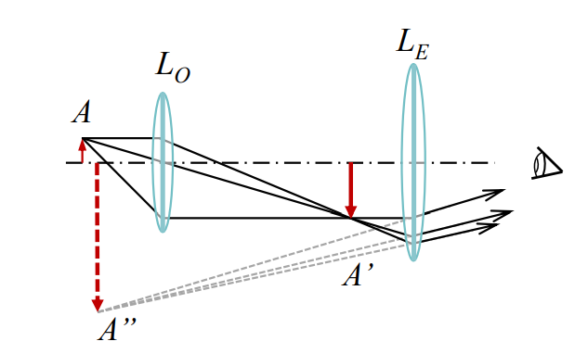
Рисунок 2.8 – Ход лучей в двухлинзовом микроскопе. LO – объектив, LE – окуляр, А - предмет, А’ – промежуточное действительное изображение, А’’ – мнимое изображение, наблюдаемое через окуляр

Для получения изображения высокого качества препарат на предметном столике должен быть правильно освещен. В качестве источников освещения в микроскопе могут быть использованы вольфрамово-галогенные лампы накаливания, ртутные или ксеноновые дуговые лампы, светодиоды. Свет, создаваемый нелазерными источниками, является ненаправленным, и освещение препарата непосредственно источником будет недостаточным из-за потери части светового потока. Для повышения освещенности препарата в устройство микроскопа был введен конденсор – короткофокусная линза или система линз, которая направляет на предмет лучи от источника света. Конденсор собирает в том числе и такие лучи, которые в его отсутствие проходят мимо предмета; в результате такого «сгущения» светового потока резко возрастает освещенность предмета.
Далее приведены методы оптической микроскопии. Метод темного поля, рисунок 2.9, в основе которого лежит освещение препарата полым конусом света, внутренняя апертура которого превосходит числовую апертуру применяемого объектива. Поскольку ни один прямой луч от осветителя в объектив попасть не может, при отсутствии объекта поле зрения микроскопа будет темным. Объект, помещенный на предметный столик, будет рассеивать свет во все стороны, в том числе и в сторону объектива, благодаря чему на темном фоне будет видно контрастное изображение объекта.
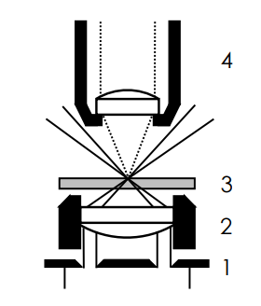
Рисунок 2.9 – Освещение препарата в методе темного поля.
1 – кольцевая диафрагма, 2 – конденсор, 3 – предметное стекло, 4 – объектив

В микроскопе проходящего света тип освещения создается посредством кольцевой диафрагмы в конденсоре. В случае, когда в исследованиях используется объектив с высокой числовой апертурой, есть вероятность, что часть света все же будет попадать объектив. По этой причине используются специализированные объективы, имеющие встроенную внутреннюю ирисовую диафрагму, которая позволяет уменьшать эффективное значение до величины, достаточной для наблюдения в темном поле.
Следующий метод – фазовый контраст, рисунок 2.10, представляет собой идеальный метод для тонких неокрашенных объектов, например, клеток на стекле, которые имеют высоту в области ядра 5- 10 мкм, на периферии менее 1 мкм и почти не обладают поглощением в видимой области спектра. Такие объекты не распознаются глазом в светлом или темном поле. Тем не менее, у таких объектов имеются незначительные различия в показателе преломления клеток и окружающего их водного раствора, а также в пределах клеток, в частности, между цитоплазмой и ядром. Световые волны от осветителя, распространяющиеся через части объекта с различными показателями преломления, движутся с разными скоростями, вследствие чего колебания волн оказываются сдвинутыми по фазе. Не воспринимаемые непосредственно глазом, эти фазовые изменения с помощью специального оптического устройства преобразуются в изменения амплитуды световой волны, т.е. в изменения яркости, которые уже различимы глазом. Получаемое таким образом изображение называется фазово-контрастным.

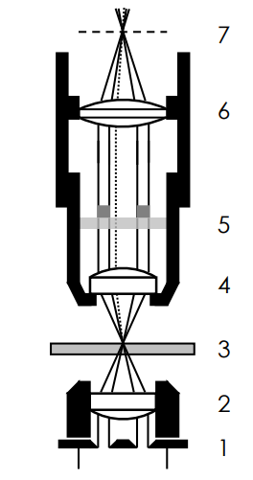

Рисунок 2.10 – Метод фазового контраста
1 – кольцевая диафрагма, 2 – конденсор, 3 – предметное стекло, 4 – объектив, 5 – фазовая пластинка, 6 – тубусная линза, 7 – плоскость промежуточного изображения.
Для реализации данного метода в конденсор микроскопа, по аналогии с методом темного поля, ставят кольцевую диафрагму 1. Необходим также специальный объектив (4), в котором есть фазовая пластинка (5) с полупрозрачным кольцом. Функции этого кольца – ослабить прямой свет, прошедший через препарат не рассеявшись, и придать этому свету дополнительное опережение по фазе на π/2. Свет, хотя бы немного отклоненный в препарате, проходит фазовую пластинку, минуя полупрозрачное кольцо. Кроме того, вследствие взаимодействия с препаратом отклоненный свет имеет небольшое запаздывание по фазе. Лучи объединяются тубусной линзой (6) в промежуточное изображение (7), которое увеличивается и наблюдается через окуляр, а яркость той или иной точки изображения будет определяться соотношением фаз прямого и рассеянного света. Для плоских тонких клеток на стекле рассеянный свет приобретает запаздывание на величину порядка π/2, поэтому итоговая разность фаз будет составлять величину порядка π, т.е. прошедший через препарат прямой и рассеянный свет будут находиться в противофазе. Клетка и ее органеллы будут казаться темными на более светлом фоне. В вышеприведенном случае, когда изображение клеток темнее фона, говорят о «положительном» фазовом контрасте. Подбором фазовой пластинки в объективе можно добиться «отрицательного» фазового контраста, когда оптически более плотные части клетки будут светлее фона, однако такой вариант в настоящее время на практике не используется.

Поляризационный контраст. В этом методе используется линейно поляризованный свет, т.е. световые волны, у которых вектор электрического поля колеблется вдоль фиксированного направления. Для получения такого света используются поляризационные фильтры, выделяющие из световых волн с произвольной ориентацией вектора электрического поля (естественного света) волны с заданным направлением вектора. Помещенные друг за другом на пути следования естественного света, два фильтра будут пропускать свет в том случае, если направления поляризации фильтров совпадают. При повороте одного фильтра относительно другого интенсивность проходящего света будет плавно уменьшаться вплоть до минимальной, когда направления поляризации окажутся под углом 90˚. Некоторые объекты способны поворачивать направление колебаний проходящего поляризованного света, что используется в методе поляризационного контраста.
К таким объектам относятся двулучепреломляющие материалы, показатель преломления которых зависит от направления колебаний падающего света. Это характерно в первую очередь для кристаллических минералов, а также для полимеров, в том числе биологического происхождения (волокна коллагена). Основным отличием от обычного микроскопа является наличие двух поляризационных фильтров. Первый фильтр (называемый обычно поляризатором) устанавливается перед конденсором, благодаря чему объект на предметном столике освещается поляризованным светом. За объективом располагается второй фильтр (анализатор), плоскость поляризации которого повернута на 90˚ относительно первого. Если на столике микроскопа нет препарата, то изображение остается совершенно темным. Препарат, способный поворачивать плоскость поляризации проходящего света, будет виден в микроскоп, т.к. «повернутый» образцом свет частично пропускается анализатором.
Флуоресцентная микроскопия, где флуоресценция – способность ряда веществ после поглощения света с одной длиной волны излучать свет с другой, как правило, большей длиной волны. Флуоресцентная микроскопия – разновидность оптической микроскопии, использующая данное явление для изучения свойств органических и неорганических препаратов. Необходимым условием для наблюдения препарата с помощью флуоресцентного микроскопа является присутствие в образце молекул, обладающих флуоресцентными свойствами. Устройство флуоресцентного микроскопа отличается от обычного микроскопа наличием дополнительных фильтров.
Устройство флуоресцентного микроскопа, рисунок 2.11а, отличается от обычного микроскопа наличием дополнительных фильтров. Свет от белого источника (1) проходит через фильтр возбуждающего излучения (2), после которого в спектре излучения остаются только те компоненты, которые необходимы для эффективного возбуждения флуоресценции. При поглощении этого излучения флуорофор (т.е. часть молекулы, придающая ей флуоресцентные свойства) начинает испускать фотоны с большей длиной волны. Излучение флуоресценции, а также рассеянное излучение возбуждения, собираются объективом (5), после чего последнее отсеивается эмиссионным фильтром (7). Через окуляр (8) наблюдаются только флуоресцирующие области препарата.
В схеме микроскопа отраженного света, рисунок 2.11б, для введения излучения в оптический тракт используется дихроичное зеркало (6). Такое зеркало отражает определенную часть спектра падающего света, в данном случае – возбуждающее излучение, и полностью пропускает сигнал флуоресценции.

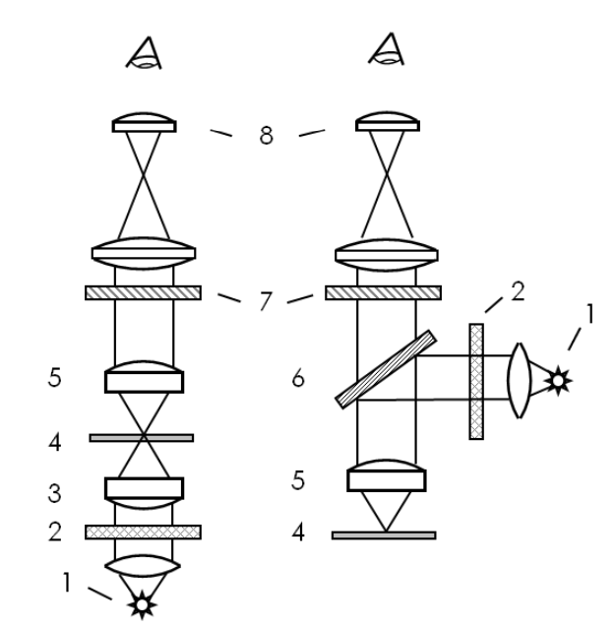
а б
Рисунок 2.11 – Схема просветного (а) и отражательного (б) флуоресцентных микроскопов
1 – источник света, 2 – фильтр возбуждающего излучения, 3 – конденсор, 4 – предметное стекло с образцом, 5 – объектив, 6 – дихроичное зеркало, 7 – эмиссионный фильтр, 8 – окуляр

Вывод по второму разделу

Рассмотрено аддитивное производство, которое может быть использовано для создания функциональных детекторов газового излучения. 3D-печать плавленной нити накала можно использовать для грубой геометрии, включая аноды для считывания контактных площадок с различными размерами, а также сложные трехмерные структуры. Струйная 3D-печать из нескольких материалов позволяет создавать функциональные структуры с высоким разрешением и используется для печати структуры толстых ГЭУ. Установлено, что аддитивное производство может обеспечить усовершенствованную геометрию детектора, недоступную для фотолитографических методов и позволит создавать структуры микродетектора газа, которые по своей природе устойчивы к разрядам.

3 РЕЗУЛЬТАТЫ ЭСКПЕРИМЕНТАЛЬНОЙ РАБОТЫ

Результат экспериментальной работы представлен в виде: обработки изображений, полученных методом оптической микроскопии; в построении графиков (гистограмм) по полученным данным; выявлении лучшего значения, среди полученных результатов измерений; проведении статистического исследования и подведение итогов в виде диаграммы; рассмотрении результатов сканирующей электронной микроскопии (СЭМ) и энергодисперсионной рентгеновской спектроскопии (ЭДР).

3.1 Результаты оптической микроскопии

На промежуточные исследования получены 7 усилительных плат, сделанных методом лазерной сверловки. Эта технология создания позволяет значительно повысить точность изготовления печатных плат и выводит процесс производства на новые технические уровни – формирование соединительных плат высокой плотности или создание проводящей структуры на трехмерной поверхности изделий.
Для оценки качества полученных отверстий методом лазерной сверловки используется программное обеспечение (ПО) «ImagerJ» c открытым кодом. В качестве основного параметра по определению качества получаемых отверстий используется фактор сферичности, который вычисляется по формуле (3.1):

$$\begin{aligned}\text{ψ}\text{=4}\text{π}\frac{\text{S} }{{\text{P}}^{\text{2}}}\text{, }\#\text{(3.1)}\end{aligned}$$

где $ψ$– фактор сферичности,
S – площадь изображения (в пикселях),
P – периметр изображения (в пикселях).

Также для построения гистограмм потребовалось программное обеспечение (ПО) «OriginPro». В качестве основного параметра определения статистических данных и получаемых гистограмм используется фактор сферичности и диаметр.
«OriginPro» позволяет проводить различного рода статистические вычисления табличных данных. Используя данную функцию, можно узнать среднее, максимальное и минимальное значение, сумму и другие.
Гистограммы верхней стороны (вход лазера), рисунки 3.1…3.8:

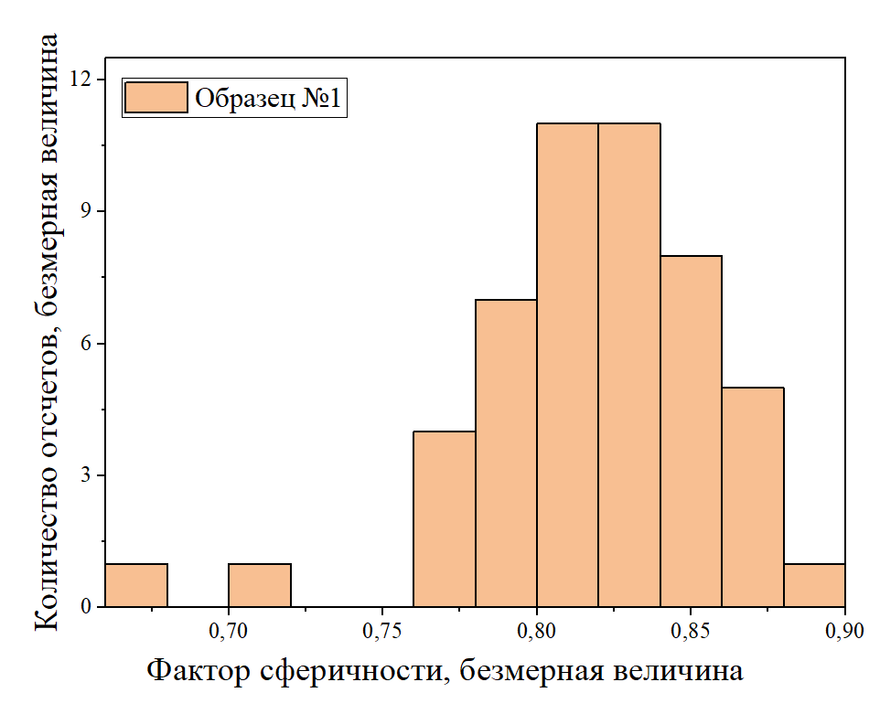

Рисунок 3.1 – Гистограмма распределения фактора сферичности по образцу №1

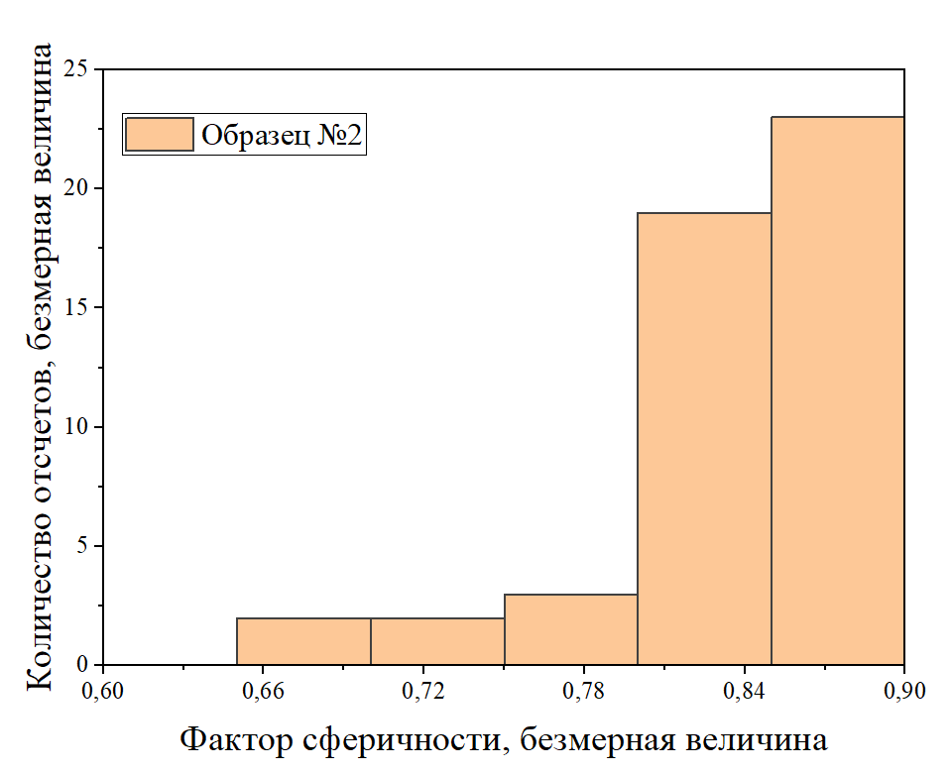

Рисунок 3.2 – Гистограмма распределения фактора сферичности по образцу №2

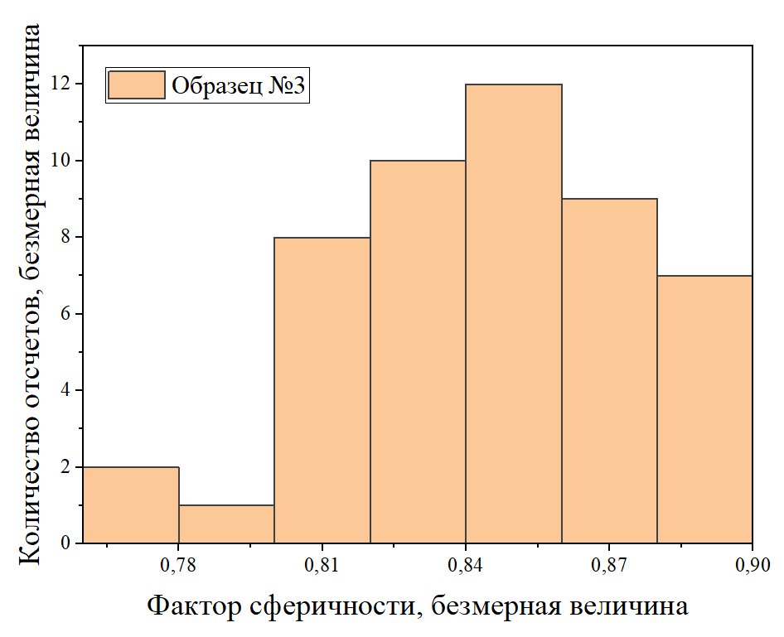

Рисунок 3.3 – Гистограмма распределения фактора сферичности по образцу №3

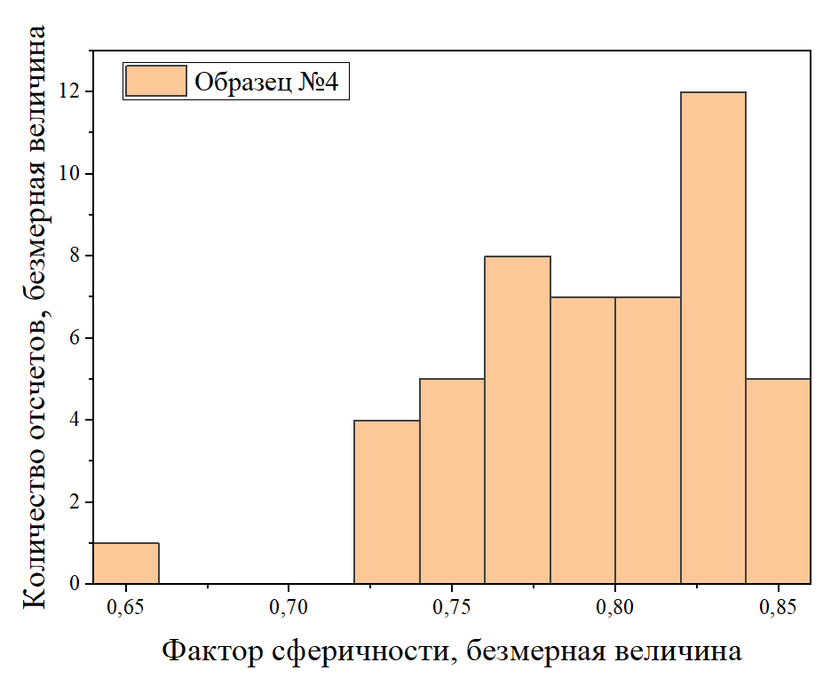

Рисунок 3.4 – Гистограмма распределения фактора сферичности по образцу №4

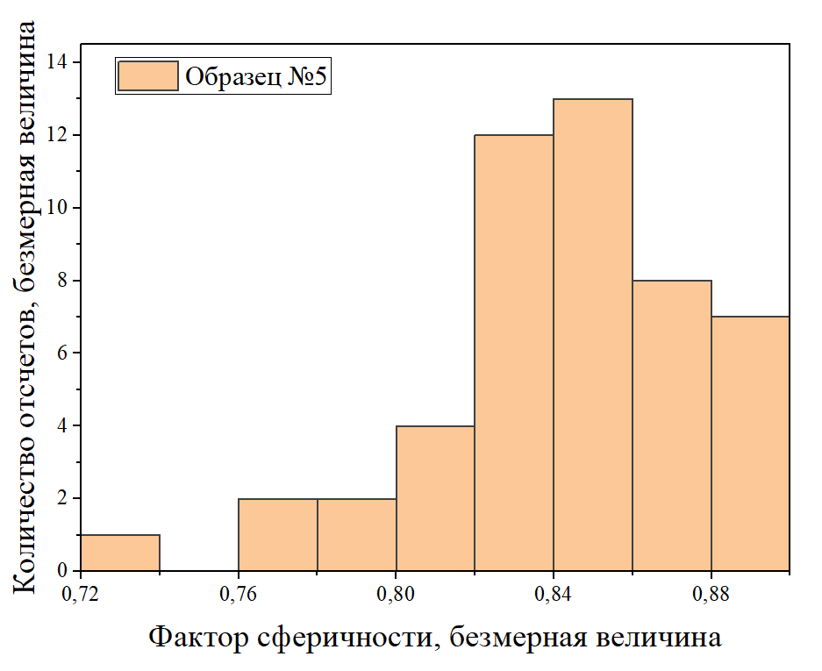

Рисунок 3.5 – Гистограмма распределения фактора сферичности по образцу №5

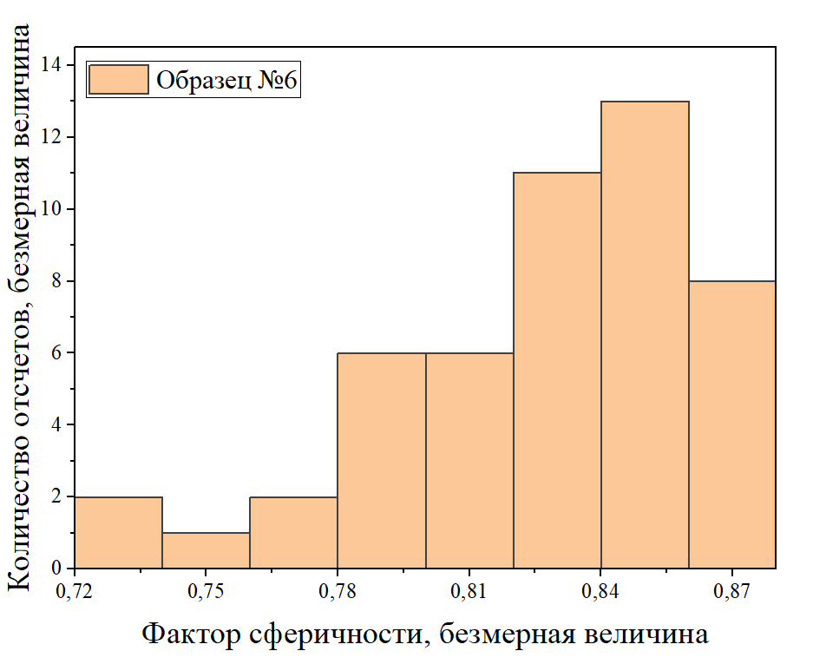

Рисунок 3.6 – Гистограмма распределения фактора сферичности по образцу №6

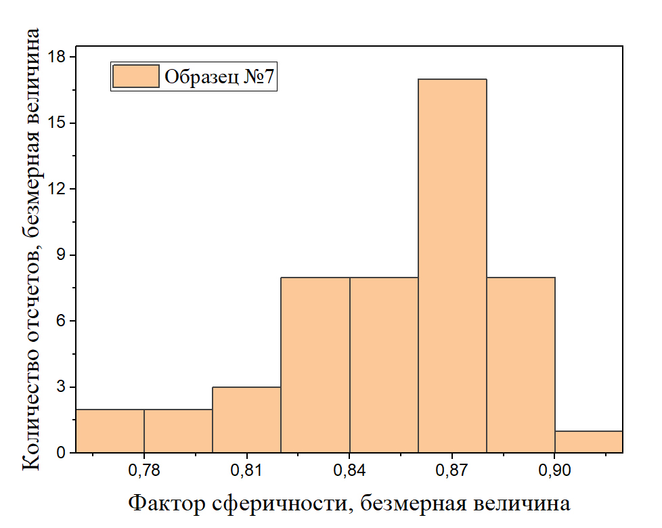

Рисунок 3.7 – Гистограмма распределения фактора сферичности по образцу №7

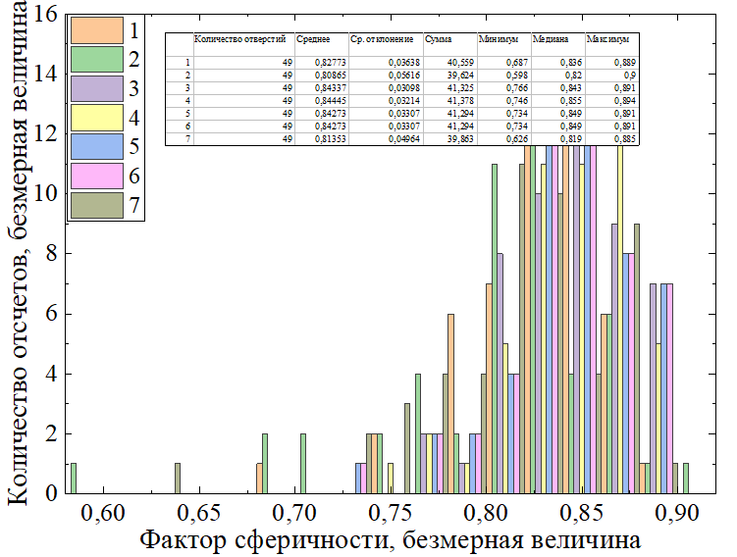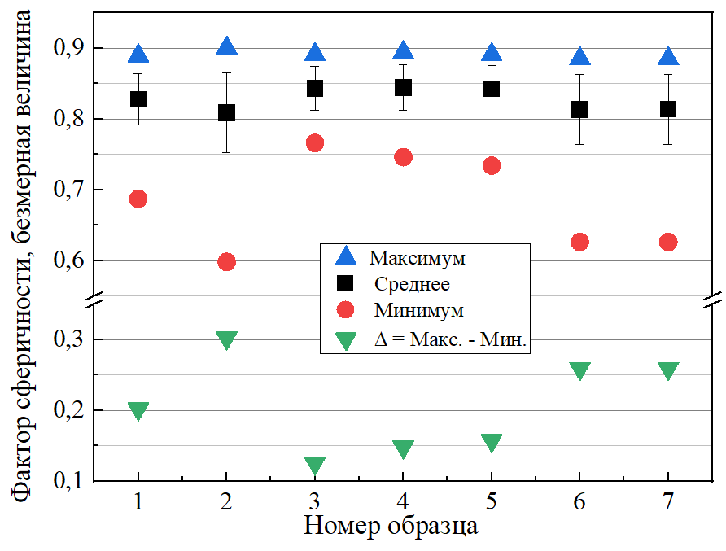

а | б

Рисунок 3.8 – Гистограмма распределения фактора сферичности по образцам №1-7 (а) и параметры сферичности (б)

Гистограммы нижней стороны (выход лазера), рисунок 3.9…3.16:

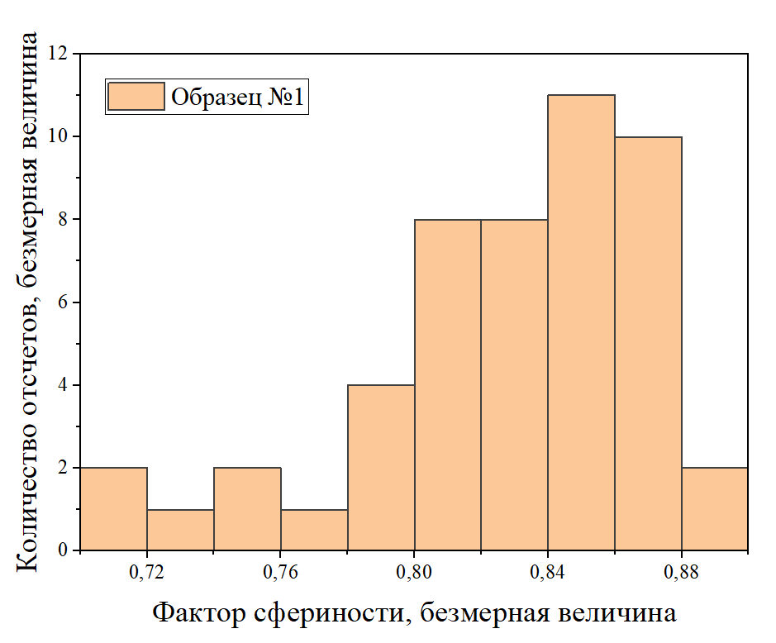

Рисунок 3.9 – Гистограмма распределения фактора сферичности по образцу №1

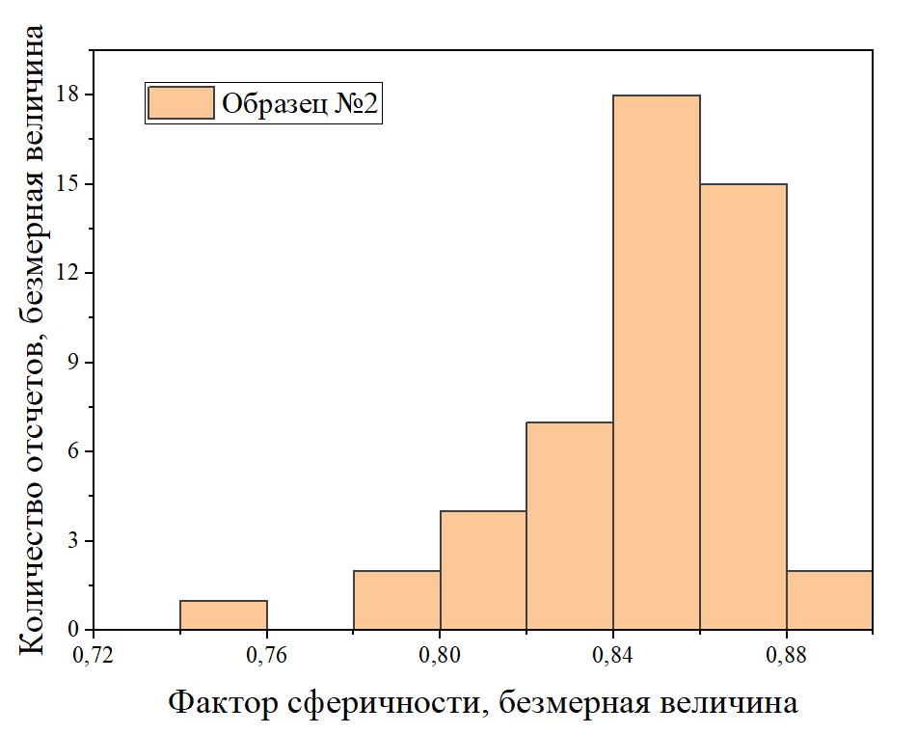

Рисунок 3.10 – Гистограмма распределения фактора сферичности по образцу №2

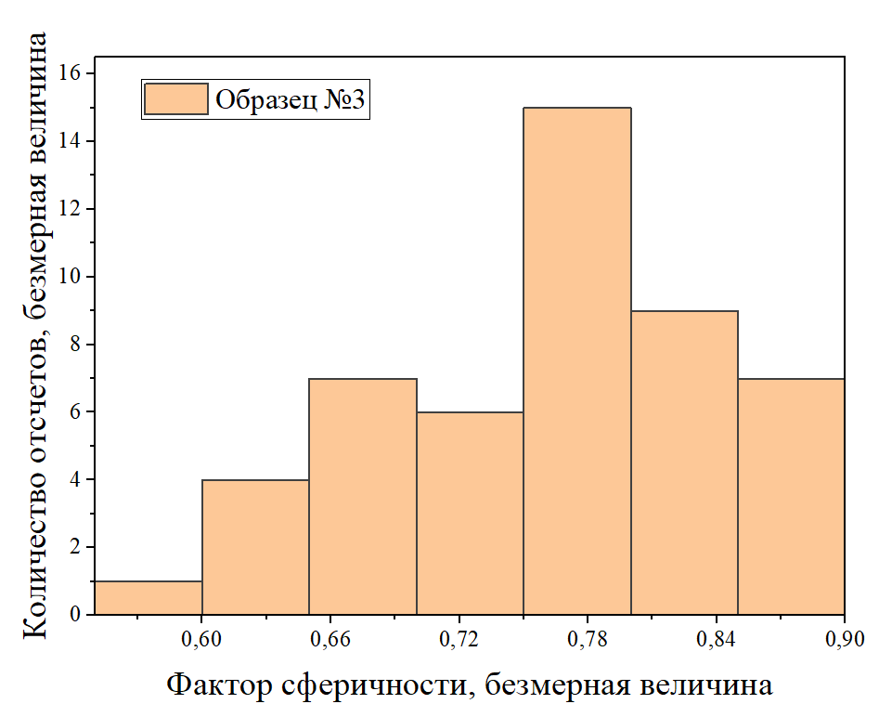

Рисунок 3.11 – Гистограмма распределения фактора сферичности по образцу №3

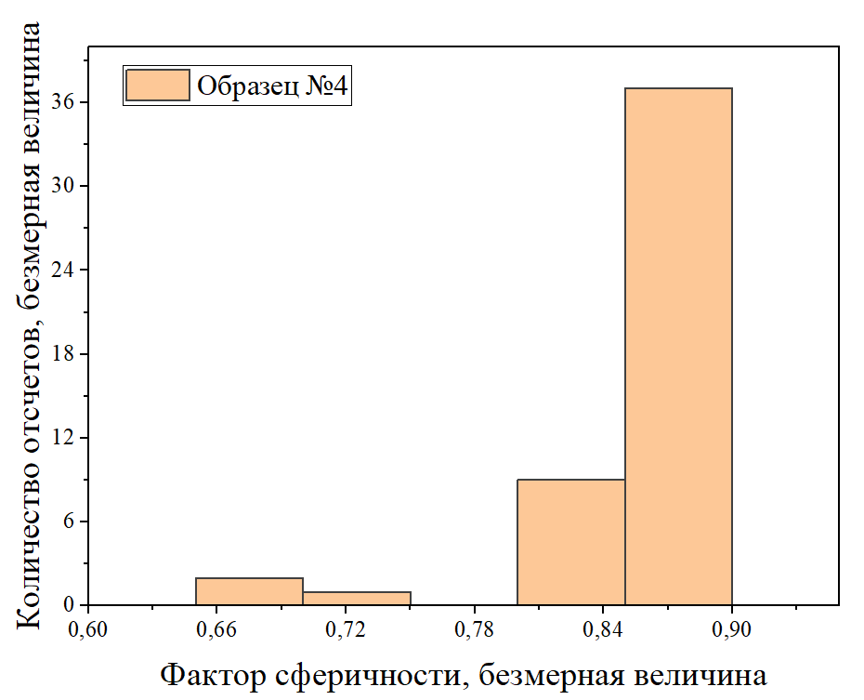

Рисунок 3.12 – Гистограмма распределения фактора сферичности по образцу №4

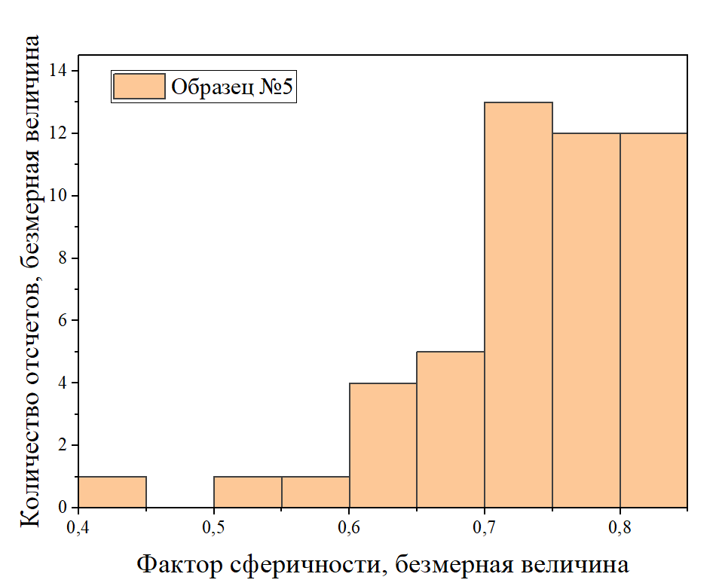

Рисунок 3.13 – Гистограмма распределения фактора сферичности по образцу №5

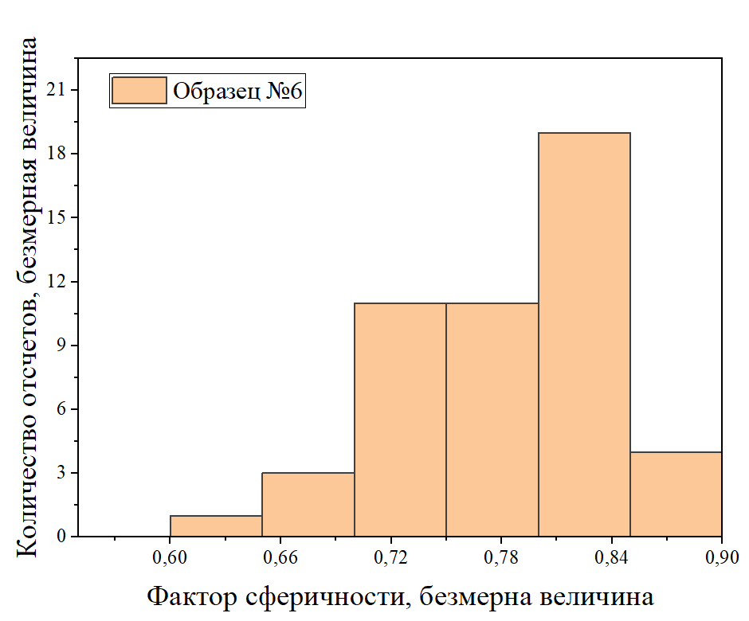

Рисунок 3.14 – Гистограмма распределения фактора сферичности по образцу №6

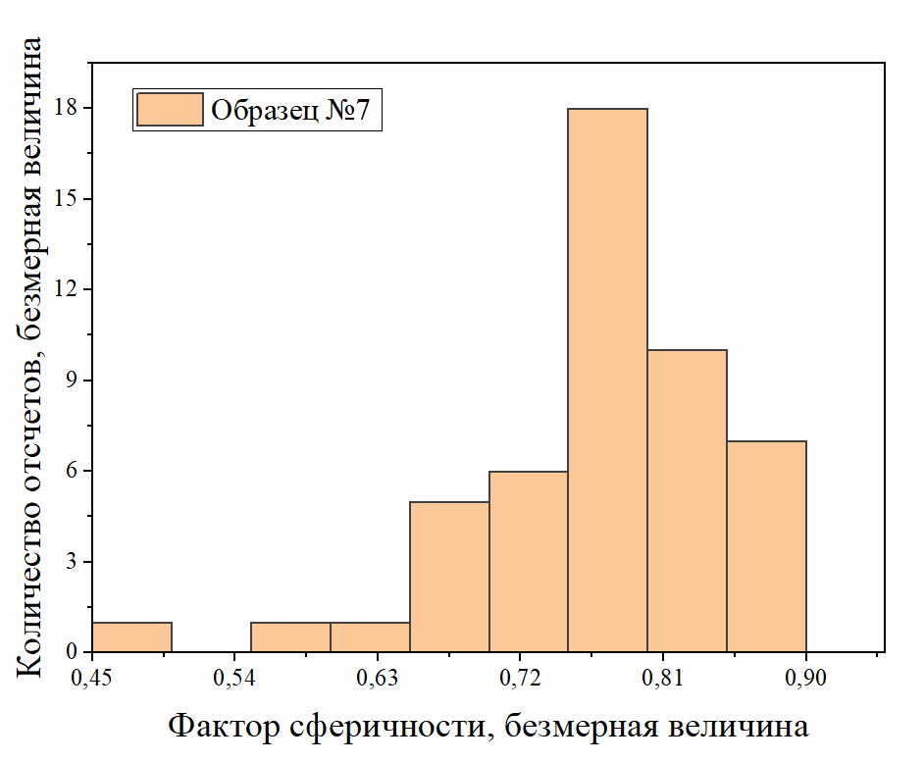

Рисунок 3.15 – Гистограмма распределения фактора сферичности по образцу №7

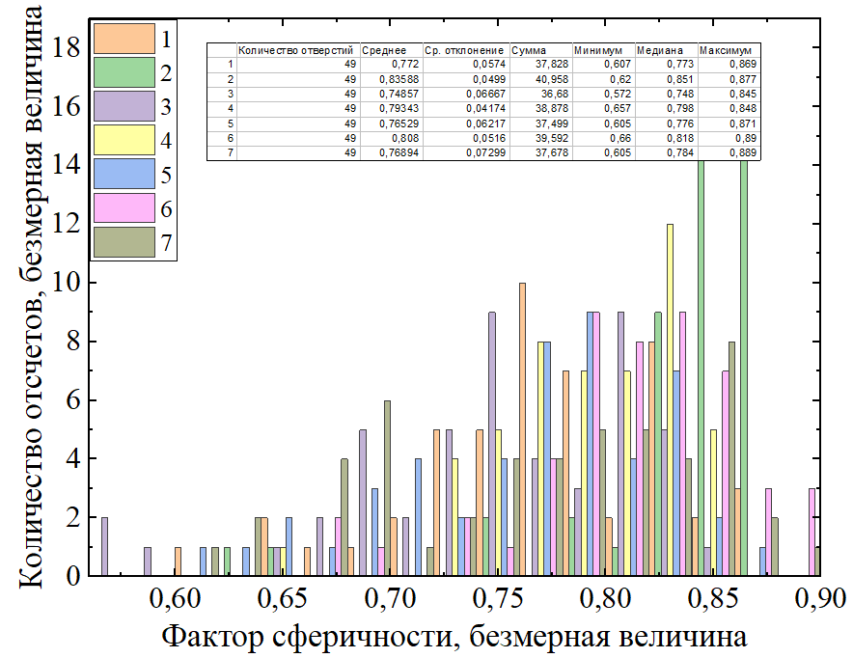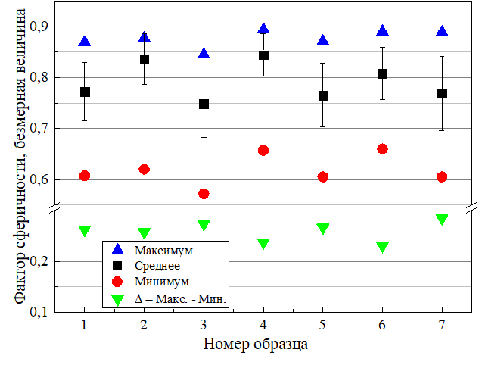

а | б

Рисунок 3.16 – Гистограмма распределения фактора сферичности по образцам №1-7 (а) и параметры сферичности (б)

Основными параметрами, которыми руководствовались при выборе лучшего образца это медиана, среднеквадратическое отклонение, максимальное значение и минимальное значение. Как видно на графике (параметров сферичности), то наименьшее среднеквадратическое отклонение будет у четвёртого образца. Медиана и максимальное значение будет также у четвёртого образца. По рейтингу лучших образцов на втором месте будет второй образец. Исходя из всех полученных результатов оптической микроскопии сторона входа лазера является наиболее лучшей, по сравнения со стороной, где лазер выходит. Образец №4 вышел наиболее лучшим, по сравнению с другими.
Гистограммы диаметра верхней стороны лазера, рисунки 3.17…3.24:

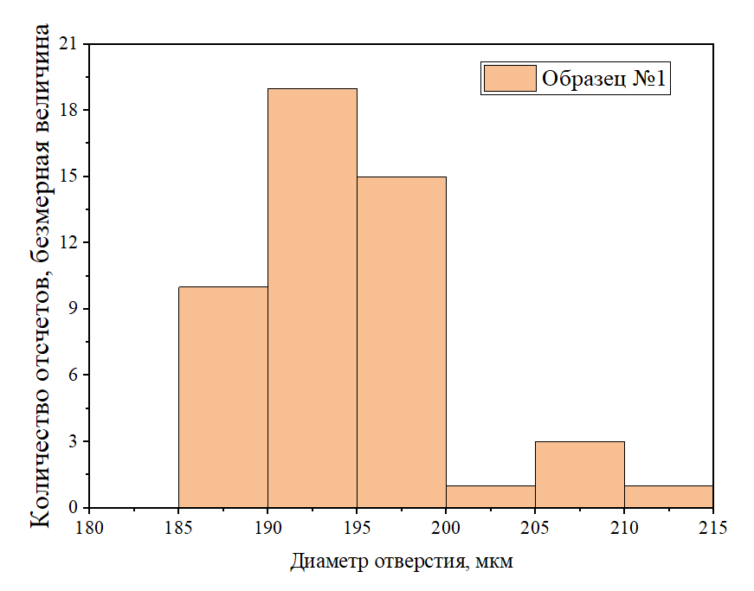

Рисунок 3.17 – Гистограмма распределения диаметра отверстия по образцу №1
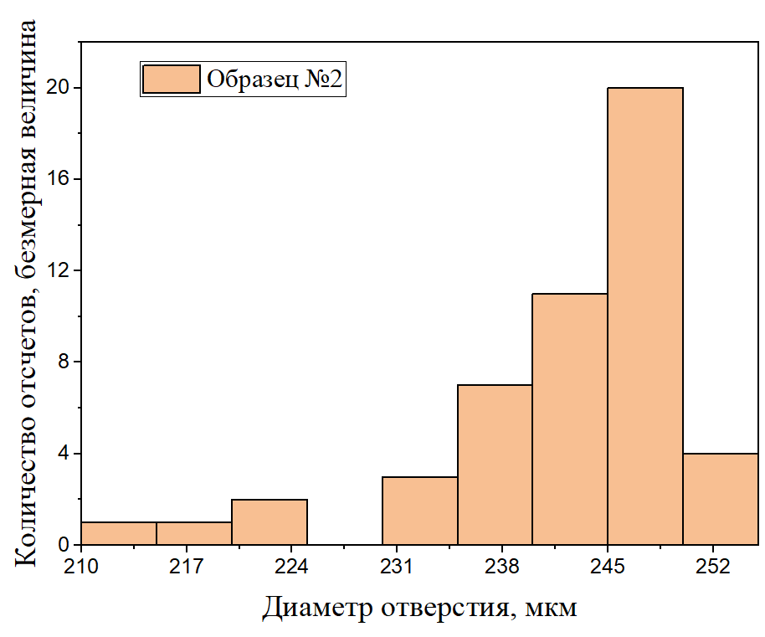

Рисунок 3.18 – Гистограмма распределения диаметра отверстия по образцу №2

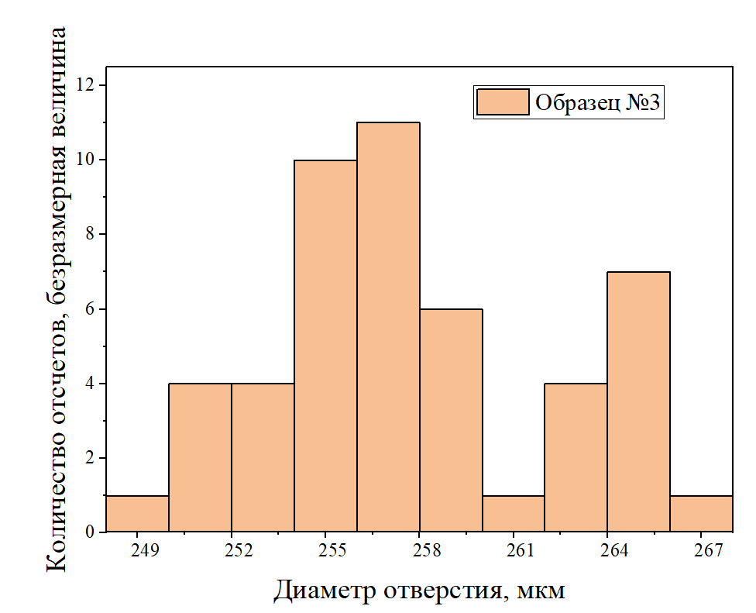

Рисунок 3.20 – Гистограмма распределения диаметра отверстия по образцу №3

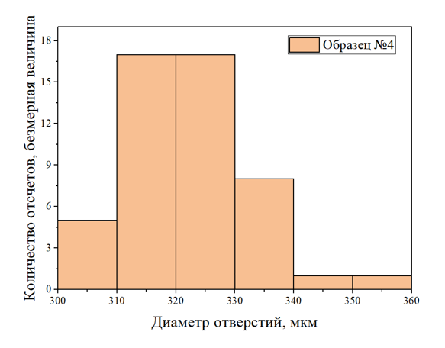

Рисунок 3.19 – Гистограмма распределения диаметра отверстия по образцу №4

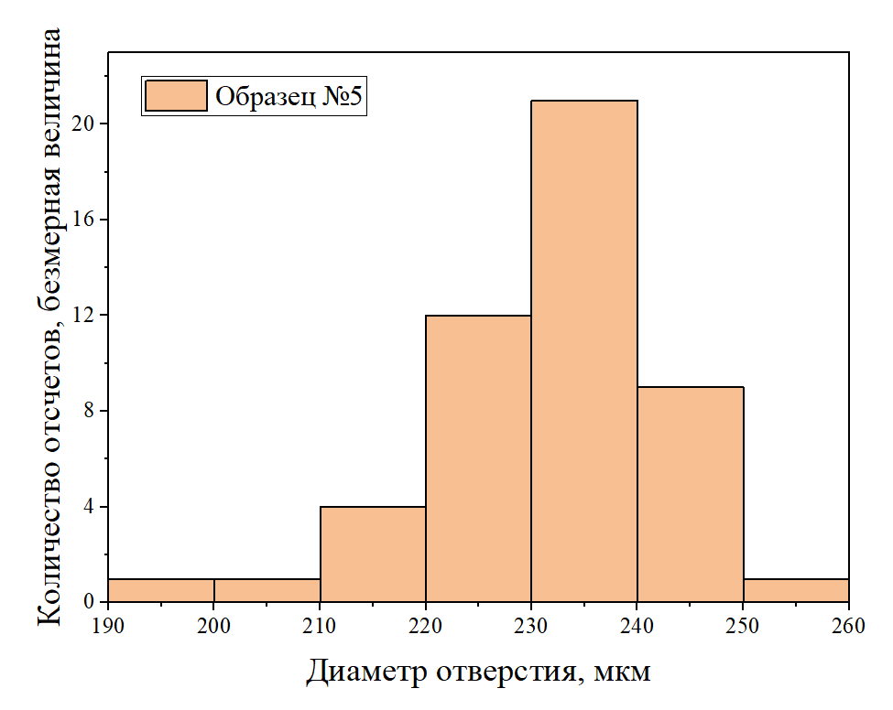

Рисунок 3.21 – Гистограмма распределения диаметра отверстия по образцу №5

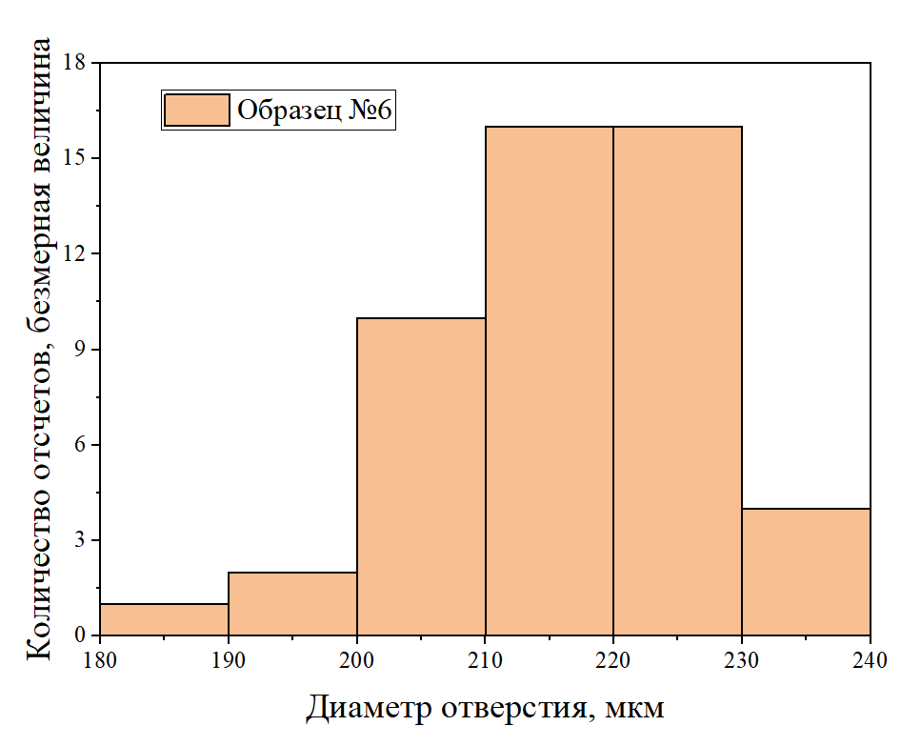

Рисунок 3.22 – Гистограмма распределения диаметра отверстия по образцу №6

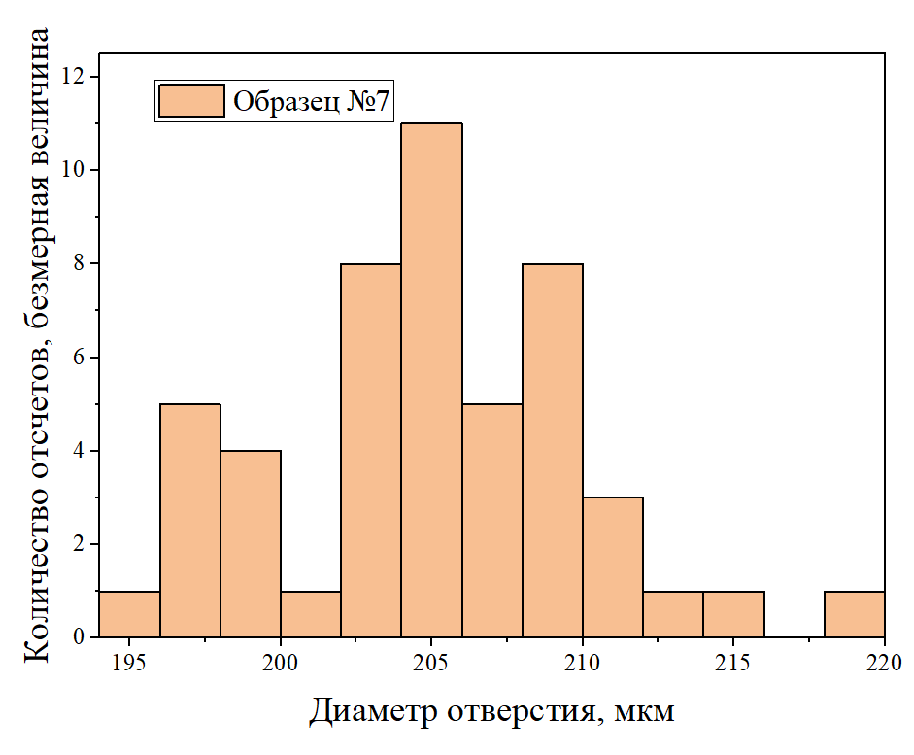

Рисунок 3.23 – Гистограмма распределения диаметра отверстия по образцу №7

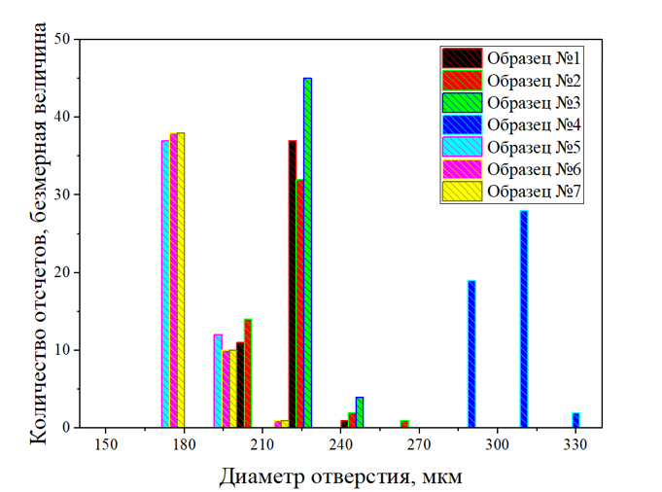

Рисунок 3.24 – Гистограмма распределения диаметра отверстия по образцам №1-7

3.2 Результаты сканирующей электронной микроскопии (СЭМ). Энергодисперсионной рентгеновской спектроскопии (ЭДР).

Исходя из всех результатов ЭДР исходная подложка состоит преимущественно из 48% углерода (C), 36% кислорода (О) и следующих оксидов: оксид кремния, алюминия, кальция и магния.
На рисунке 3.25 представлен изображение СЭМ – разрез усилительной платы ГЭУ.

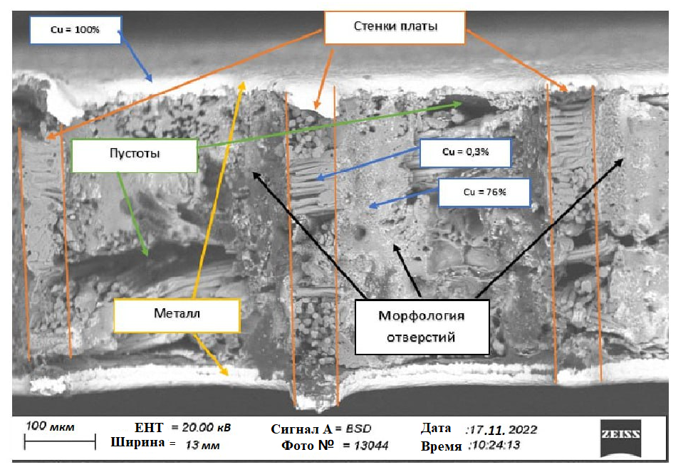

Рисунок 3.25 – Изображение СЭМ разреза усилительной платы ГЭУ

На изображении хорошо видны волокна стеклотекстолита, а также полые части внутри отверстий. При более детальном рассмотрении заметно, что морфология в разных отверстиях отлична друг от друга.
На рисунке 3.25, а, вероятно всего находится твердая смесь стеклотекстолита и металла, которая имеет более высокую проводимость, нежели аморфный углерод. На рисунке 26, б, четко видны вкрапления металла (меди), что полностью подтверждается результатами ЭДР, рисунок 26, в и г, и рисунок 27.

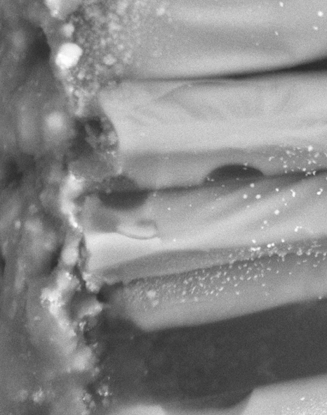 | 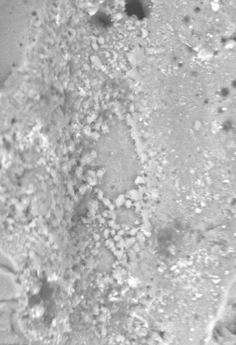
а | б
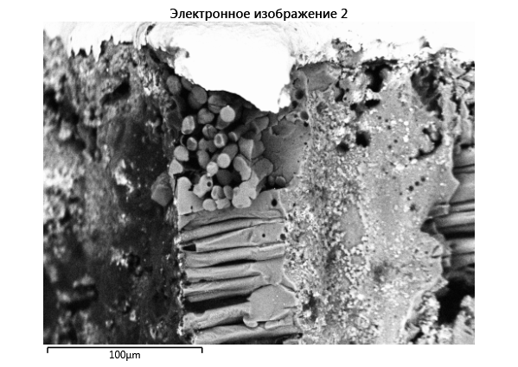 | 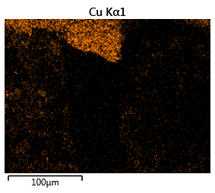
в | г

Рисунок 3.26 – (а) и (б) – морфология соседних отверстий, в – изображение СЭМ для дальнейшего использования на ЭДР, (г) – картирование, методом ЭДР, атомов меди (Cu) по изображению (в)

На боковом срезе ГЭУ-платы, рисунок 3.27, а, также присутствуют атомы меди (Cu), рисунок 3.27, б, но отсутствуют волокна и пустоты, что свидетельствует о другом технологическом режиме резки.

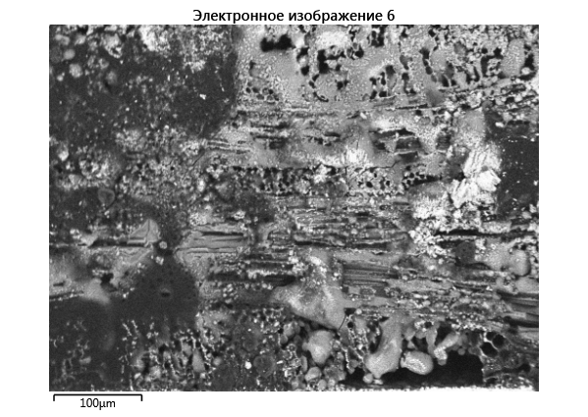 | 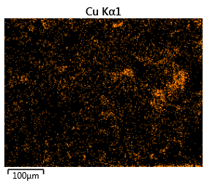
а | б
Рисунок 3.27 – (а) – изображение СЭМ на боковом торце платы, (б) – картирование, методом ЭДР атомов меди (Cu) по изображению (а)

Вывод по третьему разделу

В результате исследования выявлено, что на точность обработки образцов влияют значения его параметров, такие как: максимальное значение, минимальное значение, среднее значение, среднеквадратическое отклонение, медиана, количество отверстий. При минимальных значениях, обеспечивается максимальная точность, однако производительность обработки снижается, что недопустимо в современном производстве, так как увеличивается время обработки.
В качестве основного параметра определения статистических данных и получаемых гистограмм использовался фактор сферичности и диаметр. Выявлен лучший результат, а именно сторона входа лазера (образец №4). Проведён анализ на основе обработки изображений, полученных с помощью просвечивающей электронной микроскопии и энергодисперсионной рентгеновской спектроскопии. Детально рассмотрено строение усилительной платы ГЭУ и проведено картирование атомов меди, методом энергодисперсионной рентгеновской спектроскопии. Выяснено, что на боковом срезе ГЭУ-платы также присутствуют атомы меди, но отсутствуют волокна и пустоты.

4. ПРОЕКТИРОВАНИЕ ЗАЩИТЫ ОТ ЛАЗЕРНОГО ИЗЛУЧЕНИЯ

4.1 Общие требования по охране труда

К самостоятельной работе на аппаратах лазерной операции допускаются лица, имеющие соответствующее медицинское образование и подготовку по специальности, обладающие теоретическими знаниями и профессиональными навыками в соответствии с требованиями действующих нормативных правовых актов, не имеющие противопоказаний к работе с лазерными аппаратами по состоянию здоровья, прошедшие в установленном порядке предварительный (при поступлении на работу) и периодические (во время трудовой деятельности) медицинские осмотры.
Также к работе на аппаратах с лазерами допускаются лица не моложе 18 лет. Работники женского пола должны освобождаться от непосредственной работы на лазерных аппаратах на весь период беременности и в период кормления ребенка грудью. На аппаратах лазерной терапии медицинские работники должны быть обучены безопасным методам и приемам выполнения работ, проведен им вводный инструктаж по охране труда и инструктаж по охране труда на рабочем месте, пройти стажировку на рабочем месте и проверку знаний по охране труда. Повторный инструктаж по охране труда должен проводиться в сроки не реже одного раза в шесть месяцев. При работе с электрическими медицинскими аппаратами работник должен иметь 1 группу по электробезопасности. Эксплуатация лазерных аппаратов в организациях должна осуществляться в соответствии с требованиями, установленных в санитарных правилах и нормах 2.2.4.13-2-2006 «Лазерное излучение и гигиенические требования при эксплуатации лазерных изделий», утвержденных постановлением Главного государственного санитарного врача, инструкциями по охране труда для специалистов по лазерной абляции.
В помещениях организации, оснащенных лазерными аппаратами, должны соблюдаться следующие требования:
- должен быть паспорт на эксплуатацию лазерного аппарата;
- внутренняя поверхность помещения должна быть матовой;
- должна быть предусмотрена принудительная приточно-вытяжная система вентиляции, обеспечивающая снижение содержания озона, окислов азота или других вредных газов, паров и аэрозолей в воздухе до концентрации, допустимой санитарными нормами, правилами и гигиеническими нормами;
- освещенность (естественная и искусственная) должна соответствовать оптимальным величинам;
- на дверях помещений, внутри этих помещений в местах работы на лазерных аппаратах и вблизи опасных зон лазерного излучения должны быть установлены предупреждающие знаки «Осторожно! Излучение лазера»;
- предметы, находящиеся в этом помещении, не должны иметь зеркально отражающих поверхностей;
- находящиеся в этом помещении, не должны иметь зеркально отражающих поверхностей.
Работающие на аппаратах с лазерами обязаны:
- соблюдать режим труда и отдыха, установленный законодательством, правилами внутреннего трудового распорядка организации, трудовую дисциплину, выполнять требования охраны труда, правил личной гигиены;
- выполнять требования пожарной безопасности, знать порядок действий при пожаре, уметь применять первичные средства пожаротушения;
- курить только в установленных для курения местах;
- знать приемы оказания первой помощи при несчастных случаях;
- о неисправности аппаратов лазерной терапии сообщать заведующему кабинетом или лицам, осуществляющим техническое обслуживание оборудования;
- соблюдать требования по охране труда, а также правила поведения на территории учреждения, в производственных, вспомогательных и бытовых помещениях;
- поддерживать порядок на своем рабочем месте;
- проходить в установленном законодательством порядке медицинские осмотры, подготовку (обучение), переподготовку, повышение квалификации и проверку знаний по вопросам охраны труда;
- внимательно выполнять свои служебные обязанности;
- использовать аппараты лазерной терапии строго в соответствии с инструкциями заводов-изготовителей;
- правильно применять средства индивидуальной и коллективной защиты в соответствии с условиями характером выполняемой работы.
При выполнении работ с аппаратами лазера на работников возможно действие следующих опасных и вредных производственных факторов:
- биологический фактор при обслуживании больных;
- лазерное излучение (прямое, отраженное, рассеянное);
- ионизирующее излучение;
- вредные вещества, образующиеся и выделяющиеся при работе аппаратов;
- инфракрасное излучение;
- повышенный уровень шума;
- повышенное значение напряжения в электрической цепи, замыкание которой может произойти через тело человека;
- ответственность за функциональное качество конечного результата;
- ответственность за безопасность других лиц.
Для обеспечения оптимальных параметров микроклимата проводятся регулярное в течение рабочего дня проветривание и ежедневная влажная уборка помещений, используются увлажнители воздуха. При работе с установленными аппаратами лазера должен быть обеспечен доступ работников к первичным средствам пожаротушения, аптечкам первой медицинской помощи. Работник должен знать перечень медикаментов, входящих в аптечку первой медицинской помощи, знать ее местонахождение, уметь пользоваться средствами пожаротушения. Медицинские аппараты лазерной терапии должны применяться строго по врачебному предписанию с соблюдением точной дозировки. Подключение медицинских аппаратов лазерной терапии в электрическую сеть выполняется только при помощи трех полюсной вилки с нулевым проводом. Трех полюсная вилка сетевого кабеля должна быть подключена к соответствующей розетке с надежным заземлением. Запрещается использовать для подключения к сети переходник или двух полюсную розетку.
При эксплуатации аппаратов лазера необходимо использовать только прилагаемые сетевые кабели и подключать их только к заземленным розеткам. Размещать аппараты лазерной терапии необходимо на защищенном от света и отопительных приборов месте, с постоянной температурой и влажностью воздуха, работающей вентиляцией, вдали от пыли, химикатов, источников попадания воды. Персонал при работе с аппаратами лазера с учетом воздействующих на него опасных и вредных производственных факторов должен быть обеспечен средствами индивидуальной защиты (далее – СИЗ), в соответствии с Типовыми отраслевыми нормами бесплатной выдачи средств индивидуальной защиты, утвержденными Постановлением Министерства труда и социальной защиты от 01.09.2008 г. за № 129. При выполнении работы на аппаратах лазера работник обязан работать только в специальной одежде, строго соблюдать правила личной гигиены, после выполнения каждого вида работ и после посещения каждого пациента мыть руки теплой водой с мылом, тщательно просушивать кожу рук после мытья сухим индивидуальным полотенцем. Не допускать попадания на открытые поверхности кожи лекарственных аллергенов (антибиотиков, новокаина, полимеров, и другого). Для мытья рук запрещается применять легковоспламеняющиеся вещества и другие жидкости.
Запрещается использовать для питья воды химическую посуду и принимать пищу в неустановленных местах. Не допускается выполнять работу, находясь в состоянии алкогольного, наркотического и токсического опьянения, а также распитие спиртных напитков, употребление наркотических, токсических и психотропных веществ в рабочее время и по месту работы. Медицинский работник обязан выполнять работу, обусловленную трудовым договором, оказывать содействие и сотрудничать с нанимателем в деле обеспечения здоровых и безопасных условий труда, немедленно извещать своего непосредственного руководителя или иное должностное лицо о неисправности оборудования, инструмента, приспособлений, средств защиты, об ухудшении своего здоровья.В случае выявления в процессе работы недостатков в эксплуатации и неисправности аппаратов лазерной терапии работники должны известить об этом заведующего кабинетом. Работники, не выполняющие требования настоящей инструкции, привлекаются к ответственности согласно законодательству.

4.2 Требования по охране труда перед началом работы

Проверить исправность средств индивидуальной защиты, необходимых для выполнения работы, надеть специальную медицинскую одежду, специальную обувь и другие средства индивидуальной защиты. Перед началом работы с аппаратами лазера работник должен:
- проветрить рабочее помещение;
- проверить устойчивость положения оборудования на рабочем столе, правильно и рационально разместить инструменты и материалы, убрать посторонние предметы;
- проверить отсутствие видимых повреждений аппаратов лазерной терапии их исправность и комплектность;
- исправность и целостность питающих и соединительных кабелей, разъемных и штепсельных соединений, защитного заземления;
- проверить работу вентиляционных систем, оградительных и предохранительных устройств, устройств автоматического контроля и сигнализации;
- исправность мебели.
Отрегулировать освещенность на рабочем месте, убедиться в достаточности освещенности, при необходимости включить местное освещение. Перед включением аппарата необходимо убедиться в наличии диэлектрических ковриков на рабочих местах, убедиться, что на лазерных аппаратах задействованы системы блокировки.
Принять меры по исключению попадания лазерного излучения в глаза, на кожные покровы обслуживающего персонала, на зеркальные, металлические и стеклянные поверхности, керамические стены в виде керамической плитки, на легковоспламеняющиеся материалы. Убедиться в исправности лазерных аппаратов и наличии излучения основного и прицельного лазеров. Проверить исправность приточно-вытяжной системы вентиляции и включить ее в работу.
Запрещается приступать к работе при:
- обнаружении неисправности аппаратов лазера;
- наличии поврежденных кабелей или проводов, разъемов, штепсельных соединений;
- отсутствии или неисправности защитного заземления оборудования;
- при неработающей системе вентиляции.
Обнаруженные нарушения требований безопасности труда должны быть устранены собственными силами, а при невозможности сделать это работники, обязаны сообщить о них заведующему кабинета. Запрещается устранять самостоятельно неисправности аппаратов лазерной терапии связанные с их ремонтом и наладкой, ремонт аппаратов необходимо производить в специализированных организациях или специалистами организации. Персонал во время отпуска процедуры должен следить за состоянием пациента.
Работающим на аппаратах с лазерами запрещается:
- покидать рабочее место и оставлять пациентов без присмотра;
- отключать кабель, соединяющий оптический блок и источник питания;
- применять взрывоопасные наркотические вещества;
- открывать кожухи лазерного аппарата;
- работать без диэлектрических кожухов;
- работать без защитного заземления;
- направлять лазерный луч на металлические, стеклянные поверхности, а также на предметы, имеющие зеркально отражающие поверхности, на легковоспламеняющиеся материалы;
- попадание лазерного излучения в глаза, на кожные покровы обслуживающих работников;
- допускать посторонних лиц на рабочее место.
При работе с аппаратами лазера работникам запрещается:
- использовать источники излучения и аппаратуру не по их прямому назначению;
- работать на неисправных аппаратах, с неисправными приспособлениями, сигнализацией, изоляцией, проводить какие-либо манипуляции внутри аппаратов;
- работать при отключенных системах вентиляции, водоснабжения, канализации;
- отключать защитные приспособления и устройства, блокировки, сигнализацию и другие предохранительные средства;
- использовать аппараты при открытых защитных средствах (крышках, кожухах);
- подвергать аппараты резким механическим воздействиям, оказывать усиленное механическое воздействие на ручки и другие органы управления;
- прикасаться к оголенным проводам;
- оставлять без присмотра включенные электроаппараты.

Запрещается принимать пищу на рабочем месте, а также хранить пищевые продукты и домашнюю одежду. При возникновении неисправностей в работе аппаратов лазерной терапии, опасной или аварийной ситуации остановить работу, отключить используемые аппараты и сообщить об этом заведующему кабинета.

4.3. Требования по охране труда после окончания работы

По окончании работы работающий на аппаратах лазера должен:
- отключить электрические аппараты через питающий кабель от сети и перевести их в режим требований инструкций по эксплуатации;
- убрать инструменты, приспособления и материалы в места их хранения;
- привести в порядок рабочее место.
- снять и убрать в места хранения санитарно-гигиенические средства и средства индивидуальной защиты;
- выключить освещение и вентиляцию;
- сообщить заведующему кабинетом о недостатках, выявленных при работе аппаратов и других факторах, влияющих на безопасность труда;
- вымыть руки теплой водой с мылом.
Работник на аппаратах лазера должен прекратить выполнение работ и обесточить аппараты:
- при обнаружении обрыва проводов питания, неисправности заземления и других повреждениях аппаратов;
- в случае короткого замыкания электрооборудования и его возгорания;
- при возникновении пожара или несчастного случая.
При возгорании электропроводки, оборудования и тому подобных происшествиях отключить электропитание и принять меры по ликвидации пожара имеющимися средствами пожаротушения применяя углекислотные или порошковые огнетушители. Не направлять в сторону людей струю углекислоты или порошка. При использовании углекислотного огнетушителя во избежание обморожения не браться рукой за раструб огнетушителя. Применение пенных огнетушителей и воды для тушения электрооборудования находящегося под напряжением не допустимо.
Выключить приточно-вытяжную вентиляцию, немедленно сообщить о пожаре заведующему кабинета и в пожарную охрану, указав точное место его возникновения, оповестить окружающих и при необходимости вывести людей из опасной зоны. При неисправностях систем вентиляции, водоснабжения, канализации, препятствующих выполнению технологических операций, прекратить работу и сообщить об этом заведующему кабинета.
При несчастном случае на производстве необходимо:
- быстро принять меры по предотвращению воздействия травмирующих факторов на потерпевшего, оказанию потерпевшему первой помощи, вызову на место происшествия скорой медицинской помощи;
- сообщить о происшествии заведующему кабинета или ответственному (должностному) лицу, обеспечить до начала расследования сохранность обстановки, если это не представляет опасности для жизни и здоровья людей.
После чего следовать должностной инструкции.

5 ТЕХНИКО-ЭКОНОМИЧЕСКОЕ ОБОСНОВАНИЕ ИССЛЕДОВАНИЯ УСИЛИТЕЛЬНЫХ ЭЛЕМЕНТОВ ДЛЯ ГАЗОРАЗРЯДНЫХ СЧЁТЧИКОВ

5.1 Составление плана на проведение научно-исследовательской работы

Составление плана будет производится для исследования структуры ГЭУ. Суть исследования заключается в изучении характерным особенностям и областям использования ГЭУ. Основным преимуществом для исследования является считывающая плоскость, которая может быть изготовлена ​​с помощью обычных методов литографии на обычных материалах печатных плат.
В ходе работы будет изучена 3D-печать и описание её технологии, также лазерной абляции и способам её применения. Аддитивное производство может обеспечить усовершенствованную геометрию детектора, недоступную для фотолитографических методов и позволит создавать структуры микродетектора газа, которые по своей природе устойчивы к разрядам.
План проведения научно-исследовательской работы (НИР) представлен в таблице 5.1.

Таблица 5.1 – План проведения научно-исследовательской работы
Наименование этапов и видов работ | Исполнитель (должность, квалификация) | Количество исполнителей |  | Трудоем-кость, дни, t_{ож}
1 | 2 | 3 |  | 4
Получение задания | Научный сотрудник | 1 |  | 2
Утверждение технического задания | Научный сотрудник | 1 |  | 1
Составление графика работ | Научный сотрудник | 1 |  | 1
Составление аналитического обзора состояния вопросов по теме | Научный сотрудник, | 1 |  | 2
Сбор и изучение научно-технической литературы | Младший научный сотрудник | 1 |  | 5
Формулировка возможных направлений решение задачи | Младший научный сотрудник | 1 |  | 2
Разработка общей методики проведения исследований | Научный сотрудник | 1 |  | 1
Выбор и обоснование способа решения ТЗ | Научный сотрудник | 1 |  | 1
Продолжение таблицы 5.1
1 | 2 | 3 |  | 4
Ознакомление с правилами безопасности, обучение работе с лабораторным оборудованием | Младший научный сотрудник | 1 |  | 3
Исследование экспериментальных образцов с помощью Image | Научный сотрудник | 1 |  | 10
Исследование экспериментальных образцов с помощью OriginPro | Научный сотрудник | 1 |  | 9
Промежуточный отчет | Младший научный сотрудник | 1 |  | 2
Теоретическое исследование образцов | Научный сотрудник | 1 |  | 3
Анализ данных исследования с помощью Image | Научный сотрудник |  | 2 | 3
Анализ данных исследования с помощью OriginPro | Научный сотрудник |  | 1 | 3
Анализ теоретических данных об образцах | Научный сотрудник |  | 1 | 2
Сопоставление результатов экспериментов с теоретическими исследованиями | Младший научный сотрудник |  | 1 | 1
Корректировка метода на основании результатов исследования с помощью Image | Научный сотрудник |  | 1 | 2
Корректировка метода на основании результатов исследования с помощью OriginPro | Научный сотрудник |  | 1 | 3
Исследование дополнительных образцов с помощью Image | Научный сотрудник |  | 1 | 10
Промежуточный отчет | Младший научный сотрудник |  | 1 | 2
Исследование дополнительных образцов с помощью OriginPro | Научный сотрудник |  | 1 | 12
Теоретическое исследование дополнительных образцов | Младший научный сотрудник |  | 1 | 5
Продолжение таблицы 1.5
1 | 2 |  | 3 | 4
Анализ полученных результатов исследований дополнительных образцов с помощью Image | Научный сотрудник |  | 1 | 3
Анализ статистических образцов с помощью OriginPro | Научный сотрудник |  | 1 | 2
Обработка данных в Excel | Научный сотрудник |  | 1 | 1
Обобщение результатов предыдущих этапов работы | Младший научный сотрудник |  | 1 | 2
Оценка выполненных гистограмм | Младший научный сотрудник |  | 1 | 1
Составление окончательного отчета | Научный сотрудник |  | 1 | 2
Утверждение окончательного отчета | Научный сотрудник |  | 1 | 3
Оформление окончательного отчета | Научный сотрудник |  | 1 | 3
Формулировка требований ТЗ на последующие НИР | Научный сотрудник |  | 1 | 6
Рассмотрение результатов проведенной НИР и приемка работы в целом | Научный сотрудник |  | 1 | 10

Общее количество затраченных дней на выполнение научно-исследовательской работы составило 118 дней, количество исполнителей – три.

5.2 Определение затрат научно-технической продукции

На втором этапе технико-экономического обоснования технологии необходимо рассчитать ориентировочные затраты, базирующееся на расчете затрат научно-технической продукции. Расчет затрат осуществляется в следующей последовательности.
Расчет материальных затрат на выполнение работ (P_{м}), включая стоимость покупных комплектующих изделий и полуфабрикатов на изготовление опытных образцов, осуществляется по формуле (5.1):

${\text{P}}_{\text{м}}\text{=}{\text{K}}_{\text{тр}}\sum_{\text{i=1}}^{\text{n}}{\left({\text{H}}_{\text{рi}}\text{∙}{\text{Ц}}_{\text{i}}\text{-}{\text{О}}_{\text{вi}}\text{∙}{\text{Ц}}_{\text{вi}}\right)\text{,}}$ (5.1)

где $K_{тр}$ – коэффициент, учитывающий транспортно-заготовительные расходы;
$H_{рi}$ – норма расхода i-гo вида материалов на макет или опытный образец (кг, м, и так далее);
$Ц_{i}$ – действующая отпускная цена за единицу i-гo вида материала, руб.;
$О_{вi}$ – возвратные отходы i-гo вида материала (кг, м, и так далее);
$Ц_{вi}$ – цена за единицу возвращенных отходов i-гo вида материала, руб.;
$n$ – количество применяемых видов материала.

Результаты расчёта материальных затрат на выполнение работ, включая стоимость покупных комплектующих изделий и полуфабрикатов, представлены в таблице 5.2.

Таблица 5.2 – Расчет затрат на материалы, покупные полуфабрикаты и комплектующие изделия
Наименование материалов | Единица измерения | Количество | Цена за единицу, руб. |  | Сумма, руб.
Каптоновая плёнка | шт. | 2 | 17,50 |  | 35
Медная фольга | шт. | 5 | 10,80 |  | 54
Пластик для 3D-принтера | шт. | 1 | 53,35 |  | 53,35
Накладки для нагревательного стола | шт. | 3 | 12,33 |  | 36,99
Всего расходов, руб. |  |  |  | 179,34
Транспортно-заготовительные расходы, руб. |  |  |  | 22,04
Итого с учетом транспортно-заготовительных расходов, руб. |  |  |  | 201,38

Расчет затрат по статье «Топливно-энергетические ресурсы для научно- экспериментальных целей» (P_{эл}) определяется по формуле (5.2):

${\text{P}}_{\text{эл}}\text{=}\sum_{\text{i=1}}^{\text{n}}{{\text{M}}_{\text{цi}}\text{∙}{\text{t}}_{\text{фi}}\text{∙}{\text{Ц}}_{\text{эл}}\text{, }}$ (5.2)

где $M_{цi}$ – установочная мощность $i$-гo объекта основных производственных фондов, используемых для выполнения работ по данной теме, кВт;
$t_{фi}$ – время фактического использования $i$-гo объекта, ч;
$Ц_{эл}$ – тариф за $1 кВт/ч$ энергии, руб.

Результаты расчёта затрат на топливно-энергетические ресурсы для научно-экспериментальных целей представлены в таблице 5.3.
Таблица 5.3 – Расчёт затрат на топливно-энергетические ресурсы для проведения исследования на электропроводность
Наименование оборудования, используемого для научно-экспериментальных и технологических целей | Установочная мощность, кВт | Время использования, часы | Тариф за 1 час, кВ/ч | Сумма затрат, руб.
Ноутбук HP 250 G6  3D-принтер | 1,2 | 60 | 18,6 | 18,6
Всего затрат, руб. |  |  |  | 18,6

Расчет основной заработной платы (P_{оз}) научно-технического персонала исчисляется исходя из численности различных категорий исполнителей и трудоемкости выполнения отдельных видов работ, тарифных ставок за один день или месячных должностных окладов, а также премиальных систем оплаты труда исполнителей и осуществляется по формуле (5.3):
(5.3)
${\text{P}}_{\text{оз}}\text{=}{\text{K}}_{\text{пр}}\sum_{\text{i}\text{=1}}^{\text{n}}{{\text{T}}_{\text{с}\text{i}}\text{∙}{\text{Ч}}_{\text{i}}\text{∙}{\text{t}}_{\text{ф}\text{i}}\text{,}}$

где $K_{пр}$– коэффициент премий по премиальным системам;
$T_{сi}$ – базовая ставка за день (месячный оклад) $i$-й категории работников;
$t_{фi}$ – время фактической работы работника $i$-й категории по теме, дни или месяцы.
Расчет затрат на основную заработную плату научно-технического персонала представлен в таблице 5.4.

Таблица 5.4 – Расчет затрат на основную заработную плату научно-производственного персонала
Наименование категорий работников и должностей | Количество штатных единиц, чел. | Месячный оклад на одну штатную единицу, руб. | Коэффициент премиальных доплат | Сумма, руб.
Научный сотрудник | 1 | 656,93 | 1,3 | 854,01
Младший научный сотрудник | 1 | 541,23 | 1,2 | 649,48

Все расчёты по определению ориентировочных затрат на научно-исследовательскою продукции сведем в таблицу 5.5.

Таблица 5.5 – Расчёт ориентировочных затрат научно-технической продукции
Статьи затрат | Нормативное значение, % | Сумма, руб.
Материалы, покупные полуфабрикаты и комплектующие изделия | – | 147,85
Топливно-энергетические ресурсы для научно-экспериментальных целей | – | 11,16
Основная заработная плата научно-производственного персонала | – | 1503,49
Отчисления на социальную защиту | 34 | 511,19
Накладные расходы | 70 | 1052,44
Плановые затраты на научно-техническую продукцию | – | 3226,13

По расчету затрат научно-технической продукции, было установлено, что ориентировочные затраты научно-исследовательской работы составят 3442,13 рублей.

5.3 Расчет уровня научно-технического результата

На завершающем третьем этапе технико-экономического обоснования технологии необходимо рассчитать количественную оценку уровня (качества) научно-технического результата и рассчитывается по формуле (5.4):
(5.4)

${\text{К}}_{\text{к}}\text{=}\sum_{\text{i=1}}^{\text{n}}{{\text{К}}_{\text{нзi}}\text{∙}{\text{Б}}_{\text{дi}}\text{,}}$

где | $К_{к}$ | – | комплексный показатель достигнутого уровня (качества)  результата выполненных исследований;
 | $К_{нзi}$ | – | нормированный коэффициент значимости $i$-гo критерия,  используемого для оценки;
 | $Б_{дi}$ | – | достигнутый уровень по $i$-му критерию;
 | $n$ | – | количество критериев (признаков) научной  (научно-технической) прогрессивности и полезности  результатов, полученных в исследовании электропроводности  АПП.
Количество и состав показателей определяются также сферами научной деятельности (естественные, технические и общественные науки) и видами научных исследований (фундаментальные, прикладные, включенные в инновационный процесс).
На первом этапе производится ранжирование учитываемых критериев и их важности для оценки уровня данного результата с последующим оцениванием. Так, наиболее важному критерию дается оценка, равная единице (вес V₁), а остальным − другие оценки между 0 и 1 в порядке их относительной важности (веса Vi).
Присвоим оценку наиболее важному критерию и остальным в порядке важности. Критерию $V_{1}$ – новизны присваиваем оценку 1. Критерию $V_{2}$ – значимость для науки и практики присваиваем балл 0,8. Критерию $V_{3}$ – объективность присваиваем балл 0,7. Критерию $V_{4}$ – доказательность присваиваем балл 0,5. Критерию $V_{5}$ – точность присваиваем балл 0,3. Затем устанавливается, является ли критерий с оценкой 1 более важным, чем комбинация остальных признаков-критериев, формула (5.5). Если это так, то оценка V₁ увеличивается таким образом, чтобы она была больше, чем сумма всех остальных оценок. Это же действие повторяется для всех остальных признаков-критериев:
(5.5)

$V_{1}>\sum_{i=2}^{5}{V_{i}}$
$$1>2,3$$

Исходя из формулы, приходим к решению, что значение критерия новизна необходимо увеличить до значения 2,4. Критерий V₂, которому была присвоена оценка 0,8, меньше суммы всех остальных (0,8˂1,5), следовательно, значение критерия значимость для науки и практики необходимо увеличить до значения 1,6. Критерий V₃, которому была присвоена оценка 0,7, меньше суммы всех остальных (0,7˂0,8), следовательно, значение критерия объективность необходимо увеличить до значения 0,9. Критерий V₄, которому была присвоена оценка 0,5, больше суммы всех остальных (0,5>0,3), следовательно, значение критерия доказательности увеличивать не требуется. Значение критерия точность V₅ остаётся также неизменным и равняется 0,3.
На втором этапе полученные количественные оценки значимостей учитываемых критериев нормируются так, чтобы сумма всех коэффициентов значимости по всем критериям была равна 1,0. Для нормирования были выполнены расчеты по формуле (5.6):
(5.6)

$K_{нзi}=\frac{V_{i}}{\sum_{i=1}^{5}{V_{i}}}, i=2,3,..,5.$

Рассчитываем нормирование для всех критериев, по формуле (5.6):

$${\text{K}}_{{\text{нзV}}_{\text{1}}}\text{=2,4/(2,4+1,6+0,9+0,5+0,3)=0,42}$$
$${\text{K}}_{{\text{нзV}}_{\text{2}}}\text{=1,4/(2,4+1,6+0,9+0,5+0,3)=0,28}$$
$${\text{K}}_{{\text{нзV}}_{\text{3}}}\text{=0,9/(2,4+1,6+0,9+0,5+0,3)=0,16}$$
$${\text{K}}_{{\text{нзV}}_{\text{4}}}\text{=0,5/(2,4+1,6+0,9+0,5+0,3)=0,09}$$
$${\text{K}}_{{\text{нзV}}_{\text{5}}}\text{=0,3/(2,4+1,6+0,9+0,5+0,3)=0,05}$$

При суммировании коэффициентов значимости критериев $V_{1}…V_{5}$ была получена единица, что свидетельствует о выполнении условия. На завершающем этапе количественная оценка уровня (качества) научного (научно-технического) результата ($К_{к}$), рассчитывается по формуле (5.4):

$${\text{К}}_{\text{к}}\text{=}\left(\text{0,42∙5}\right)\text{+}\left(\text{0,28∙4}\right)\text{+}\left(\text{0,16∙3}\right)\text{+}\left(\text{0,09∙2}\right)\text{+}\left(\text{0,05∙1}\right)\text{=3,93}$$

Максимально возможное значение комплексного коэффициента качества, взвешенного по всем учитываемым критериям, равно 5, а в общем случае равно $К_{к}$≤ 5. Чем ближе значение $К_{к}$ к 5, тем выше научная (научно-техническая) результативность исследования. Если ${\text{К}}_{\text{к}}$ ≥ 3, то можно считать, что полученные результаты соответствуют современным требованиям. Если ${\text{К}}_{\text{к}}$ ≤ 3, то можно считать, что проведенные исследования не удовлетворяют по уровню качества разработок современным требованиям.
Так как ${\text{К}}_{\text{к}}\text{=3,93}$, то можно считать, что полученные результаты соответствуют достаточно высокой научной (научно-технической) результативности и современным требованиям.

ЗАКЛЮЧЕНИЕ

В данном дипломном проекте проведена методика создания нового типа усилительного элемента для газоразрядных счётчиков, путём лазерной абляции и 3D-печати.
В первом разделе проведён анализ литературных данных, который показал, разновидности газовых электронных умножителей, классические методы его создания. Рассмотрен принцип работы, характерные особенности и области использования.
Второй раздел посвящен описанию получения усилительных элементов 3D-печати, также её разновидности и возможностям. Рассмотрена технология лазерной абляции и способам её применения.
В третьем разделе результаты экспериментальной работы, где происходила обработка изображений, в программном обеспечении «ImagerJ», полученная методом оптической микроскопии. В качестве основного параметра по определению получаемых отверстий, использовался фактор сферичности и диаметр. По результатам ЭДР исходная подложка состоит преимущественно из 48% углерода (C), 36% кислорода (О) и следующих оксидов: оксид кремния, алюминия, кальция и магния. Выявлен лучший результат, а именно сторона входа лазера (образец №4). Проведён анализ на основе обработки изображений, полученных с помощью просвечивающей электронной микроскопии и энергодисперсионной рентгеновской спектроскопии. Детально рассмотрено строение усилительной платы ГЭУ и проведено картирование атомов меди, методом энергодисперсионной рентгеновской спектроскопии. Выяснено, что на боковом срезе ГЭУ-платы также присутствуют атомы меди, но отсутствуют волокна и пустоты.
В последнем разделе рассчитана сумма затрат, которая составляет 3442 рублей 13 коп.

СПИСОК ИСПОЛЬЗОВАННЫХ ИСТОЧНИКОВ

[1] Саули, Ф. Газоэлектронный умножитель ГЭУ: принципы работы и приложения / Ф.Саули // Ядерные приборы и методы в физических исследованиях. Раздел А: Ускорители, спектрометры, детекторы и связанное с ними оборудование. – 1997. Вып.386 №2 – С. 531–532.
[2] Саули, Ф. Принципы работы и области применения детекторов газов с микрочастицами / Ф.Саули Сингапур: Мировой научный. с 2021. C. 534 –537.
[3] Саули, Ф. Детекторы газового излучения: Основы и Приложения.
/ Ф.Саули Кембридж: Издательство Кембриджского университета. – 2014. С.196-199.
[4] Чечик Р. Прогресс в детекторах на основе толстых ГЭУ / Р.Чечик и др. – Прикладная физика. – 2006. C.111 –113.
[5] Рахманин, М. Контроль качества детекторов ГЭУ большой площади на производственных площадках для модернизации торцевой крышки /М.Рахманин М.: Сервер документов ЦЕРН – 2017.
[6] Бузулуцков, А.Ф. Физические основы работы каскадных газовых электронных умножителей. Газовые фотодетекторы с твердыми фотокатодами. / А.Ф. Бузулуцков. – Физическая аппаратура и её элементы – 2012.
[7] Фаргер С. Использование 3D-печати в разработке детекторов газового излучения. / С. Фаргер и др. – // Сб. статей. Разработка детекторов по технологиям 3D-печати – 2018.
[8] Хохлманн М. Распечатка детекторов частиц с помощью 3D-принтеров, потенциальная трансформационная новинка для приборов HEP, в материалах. / М.Холманн. – Летнее исследование сообщества – 2013.
[9] Яроччи Э. Пластиковые стримерные трубки и их применение в физике высоких энергий. / Э. Яроччи // Ядерные приборы и методы в физических исследованиях. – том 217, № 1-2. 1983.– С. 30-42.
[10] Мартой С. Разработка масштабируемой системы считывания для детекторов газа с микроструктурой / С. Мартой и др. – М.: Политехнический университет – 2013.

